TỔNG LIÊN ĐOÀN LAO ĐỘNG VIỆT NAM

**TRƯỜNG ĐẠI HỌC TÔN ĐỨC THẮNG**

**KHOA CÔNG NGHỆ THÔNG TIN**



**ĐỒ ÁN CUỐI KỲ**

**MÔN LẬP TRÌNH WEB VÀ ỨNG DỤNG**

**WEBSITE BÁN QUẦN ÁO**

*Người hướng dẫn:* **ThS. Nguyễn Thanh Phong**

*Người thực hiện:* **Chung Thái Kiệt - 52200140**

**Giản Hoàng Huy - 52200147**

**Lê Hân - 52200155**

**Huỳnh Thanh Bảo Ngọc - 52200153**

Lớp: **22050301**

Khóa: **26**

**THÀNH PHỐ HỒ CHÍ MINH, NĂM 2024**

TỔNG LIÊN ĐOÀN LAO ĐỘNG VIỆT NAM

**TRƯỜNG ĐẠI HỌC TÔN ĐỨC THẮNG**

**KHOA CÔNG NGHỆ THÔNG TIN**



**ĐỒ ÁN CUỐI KỲ**

**MÔN LẬP TRÌNH WEB VÀ ỨNG DỤNG**

**WEBSITE BÁN QUẦN ÁO**

*Người hướng dẫn:* **ThS. Nguyễn Thanh Phong**

*Người thực hiện:* **Chung Thái Kiệt - 52200140**

**Giản Hoàng Huy - 52200147**

**Lê Hân - 52200155**

**Huỳnh Thanh Bảo Ngọc - 52200153**

Lớp: **22050301**

Khóa: **26**

**THÀNH PHỐ HỒ CHÍ MINH, NĂM 2024**

**LỜI CẢM ƠN**

Lời đầu tiên, nhóm chúng em xin gửi lời tri ân sâu sắc đến thầy ***ThS. Nguyễn Thanh Phong****.* Trong quá trình tìm hiểu và học tập môn***Lập trình web và ứng dụng***, nhóm em đã nhận được sự giảng dạy và hướng dẫn rất tận tình, tâm huyết của thầy. Thầy đã giúp em tích lũy thêm nhiều kiến thức hay và bổ ích. Từ những kiến thức mà thầy truyền đạt, nhóm em xin trình bày lại những gì mình đã tìm hiểu về đồ án cuối kỳ gửi đến thầy.

Tuy nhiên, kiến thức về môn học của nhóm chúng em vẫn còn những hạn chế nhất định. Do đó, không tránh khỏi những thiếu sót trong quá trình hoàn thành bài đồ án này. Mong thầy xem và góp ý để đồ án của nhóm em được hoàn thiện hơn.

Kính chúc thầy hạnh phúc và thành công hơn nữa trong sự nghiệp trồng người. Kính chúc thầy luôn dồi dào sức khỏe để tiếp tục dìu dắt nhiều thế hệ học trò đến những bến bờ tri thức.

Chúng em xin chân thành cảm ơn!

**ĐỒ ÁN ĐƯỢC HOÀN THÀNH**

**TẠI TRƯỜNG ĐẠI HỌC TÔN ĐỨC THẮNG**

Chúng tôi xin cam đoan đây là sản phẩm đồ án của riêng nhóm chúng tôi và được sự hướng dẫn của *ThS. Nguyễn Thanh Phong*. Các nội dung nghiên cứu, kết quả trong đề tài này là trung thực và chưa công bố dưới bất kỳ hình thức nào trước đây. Những số liệu trong các bảng biểu phục vụ cho việc phân tích, nhận xét, đánh giá được chính tác giả thu thập từ các nguồn khác nhau có ghi rõ trong phần tài liệu tham khảo.

Ngoài ra, trong báo cáo còn sử dụng một số nhận xét, đánh giá cũng như số liệu của các tác giả khác, cơ quan tổ chức khác đều có trích dẫn và chú thích nguồn gốc.

**Nếu phát hiện có bất kỳ sự gian lận nào tôi xin hoàn toàn chịu trách nhiệm về nội dung đồ án của mình.** Trường đại học Tôn Đức Thắng không liên quan đến những vi phạm tác quyền, bản quyền do tôi gây ra trong quá trình thực hiện.

*TP. Hồ Chí Minh, ngày 15 tháng 05  năm 2024*

*Tác giả*

*(ký tên và ghi rõ họ tên)*

*Chung Thái Kiệt*

*Giản Hoàng Huy*

*Lê Hân*

*Huỳnh Thanh Bảo Ngọc*

**PHẦN XÁC NHẬN VÀ ĐÁNH GIÁ CỦA GIẢNG VIÊN**

**Phần xác nhận của GV hướng dẫn**

__________________________________________________________________________________________________________________________________________________________________________________________________________________________________________________________________________________________________________________________________________________________________________________________________________________

Tp. Hồ Chí Minh, ngày     tháng   năm

(kí và ghi họ tên)

**Phần đánh giá của GV chấm bài**

_____________________________________________________________________________________________________________________________________________________________________________________________________________________________________________________________________________________________________________________________________________________________________________________________________________________________________________________________________________________

Tp. Hồ Chí Minh, ngày     tháng   năm

(kí và ghi họ tên)

**TÓM TẮT**

Đồ án này gồm **04 chương:**

* **Chương 1: Giới thiệu tổng quát:**

Chương này nhằm giúp cho người đọc có một cái nhìn tổng quan và khái quát về nội dung đề tài Phân tích và thiết kế webiste bán quần áo. Bên cạnh đó là những hình ảnh cụ thể về website này. Và để tăng tính thuyết phục cho người đọc chương này còn cung cấp một bảng khảo sát nhân viên, khách hàng đang sử dung hệ thống để từ đó xác định được các tác nhân và use case cần có trong hệ thống.

* **Chương 2: Phân tích yêu cầu**

Chương này tiến hành vào việc phân tích yêu cầu của khách hàng về hệ thống. Phần đặc tả yêu cầu sẽ giúp ta có cái nhìn sơ bộ về các chức năng của hệ thống và các yêu cầu về thực thi khi thiết kế. Cùng với đó ở chương này sẽ liệt kê và mô tả các tác nhân, các use case có trong hệ thống.

* **Chương 3: Thiết kế yêu cầu**

Sau khi có được các tác nhân và use case ta tiến hành vào việc thiết kế bằng cách vẽ các sơ đồ Use Case tổng quát và đặc tả từng use case. Mô tả chi tiết về cách thực thi của cả các tác nhân và hệ thống khi người dùng sử dụng.

* **Chương 4: Website bán quần áo**

Chương này sẽ trình bày những giao diện của website bán quần áo trong đồ án.

**MỤC LỤC**

LỜI CẢM ƠN 3

TÓM TẮT 6

MỤC LỤC 7

DANH MỤC BẢNG BIỂU 9

DANH MỤC HÌNH ẢNH 10

CHƯƠNG 1 - GIỚI THIỆU TỔNG QUÁT 12

1.1 Tổng quan về quản lý website bán quần áo 12

1.1.1 Giới thiệu đồ án 12

1.1.2 Một số hình ảnh thực tế về trang web 12

1.1.3 Khảo sát xác định các Use Case và các tác nhân 13

1.2 Đặc tả hệ thống 14

CHƯƠNG 2 - PHÂN TÍCH YÊU CẦU 16

2.1 Đặc tả yêu cầu 16

2.2 Chức năng hệ thống 16

2.3 Yêu cầu về thực thi và thiết kế 16

2.4 Các tác nhân trong hệ thống 16

2.5 Các Use Case trong hệ thống 17

2.6 Mô hình MVC 19

2.7 Mô hình phát triển phần mềm 20

CHƯƠNG 3 - THIẾT KẾ YÊU CẦU 21

3.1 Sơ đồ Use Case 21

3.2 Đặc tả Use Case 22

UC01: Đăng nhập 22

UC02: Đăng kí 24

UC03: Đăng xuất 26

UC04: Quên mật khẩu 27

UC05: Tìm kiếm sản phẩm 29

UC06: Thêm vào giỏ hàng 31

UC07: Quản lý giỏ hàng 32

UC08: Đặt hàng 34

UC09: Xem khuyến mãi 36

UC10: Thanh toán 37

UC11: Hủy đơn hàng 39

UC12: Kiểm tra thông tin tài khoản 41

UC13: Quản lý sản phẩm 43

UC14: Tạo khuyến mãi 48

UC15: Trích xuất dữ liệu 49

UC16: Quản lí đơn hàng 51

UC17: Quản lý khách hàng 55

UC18: Báo cáo 60

UC19: Thống kê 62

3.3 Sơ đồ hoạt động (Activity Diagram) 65

3.4 Sơ đồ tuần tự (Sequence Diagram) 77

3.5 Mô hình thực thể ERD (Entity Relationship Diagram) 91

3.6 Sơ đồ Class (Class Diagram) 91

CHƯƠNG 4 – WEBSITE BÁN QUẦN ÁO 92

4.1 Admin 92

4.2 Khách hàng 97

TÀI LIỆU THAM KHẢO 108

# DANH MỤC BẢNG BIỂU

Bảng 1. Bảng danh sách các câu hỏi 14

Bảng 2. Use Case Đăng nhập 23

Bảng 3. Use Case Đăng ký 25

Bảng 4. Use Case Đăng xuất 27

Bảng 5. Use Case Quên mật khẩu 28

Bảng 6. Use Case Tìm kiếm sản phẩm 30

Bảng 7. Use Case Thêm vào giỏ hàng 32

Bảng 8. Use Case Quản lý giỏ hàng 33

Bảng 9. Use Case Đặt hàng 35

Bảng 10. Use Case Xem khuyến mãi 37

Bảng 11. Use Case Thanh toán 38

Bảng 12. Use Case Hủy đơn hàng 40

Bảng 13. Use Case Kiểm tra thông tin tài khoản 42

Bảng 14. Use Case Quản lý sản phẩm -Thêm sản phẩm 44

Bảng 15. Use Case Quản lý sản phẩm – Chỉnh sửa sản phẩm 45

Bảng 16. Use Case Quản lý sản phẩm – Xóa sản phẩm 47

Bảng 17. Use Case Tạo khuyến mãi 49

Bảng 18. Use Case Trích xuất dữ liệu 50

Bảng 19. Use Case Quản lý đơn hàng – Thêm đơn hàng 52

Bảng 20. Use Case Quản lý đơn hàng – Chỉnh sửa đơn hàng 54

Bảng 21. Quản lý đơn hàng – Xóa đơn hàng 55

Bảng 22. Use Case Quản lý khách hàng – Thêm khách hàng 57

Bảng 23. Use Case Quản lý khách hàng – Chỉnh sửa khách hàng 58

Bảng 24. Use Case Quản lý khách hàng – Xóa khách hàng 59

Bảng 25. Use Case Báo cáo 61

Bảng 26. Use Case Thống kê 64

# DANH MỤC HÌNH ẢNH

Hình 1. Website dành cho admin 12

Hình 2. Website dành cho khách hàng 13

Hình 3. Sơ đồ Use Case tổng quát 21

Hình 4. Sơ đồ Use Case Đăng nhập 22

Hình 5. Sơ đồ Use Case Đăng ký 24

Hình 6. Sơ đồ Use Case Đăng xuất 26

Hình 7. Sơ đồ Use Case Quên mật khẩu 27

Hình 8. Sơ đồ Use Case Tìm kiếm sản phẩm 29

Hình 9. Sơ đồ Use Case Thêm vào giỏ hàng 31

Hình 10. Sơ đồ Use Case Quản lý giỏ hàng 32

Hình 11. Sơ đồ Use Case Đặt hàng 34

Hình 12. Sơ đồ Use Case Xem khuyến mãi 36

Hình 13. Sơ đồ Use Case Thanh toán 37

Hình 14. Sơ đồ Use Case Hủy đơn hàng 39

Hình 15. Sơ đồ Use Case Kiểm tra thông tin tài khoản 41

Hình 16. Sơ đồ Use Case Quản lý sản phẩm 43

Hình 17. Sơ đồ Use Case Tạo khuyến mãi 48

Hình 18. Sơ đồ Use Case Trích xuất dữ liệu 49

Hình 19. Sơ đồ Use Case Quản lý đơn hàng 51

Hình 20. Sơ đồ Use Case Quản lý khách hàng 55

Hình 21. Sơ đồ Use Case Báo cáo 60

Hình 22. Sơ đồ Use Case Thống kê 62

Hình 23. Trang đăng nhập của admin 92

Hình 24. Trang chủ của admin (1) 92

Hình 25. Trang chủ của admin (2) 93

Hình 26. Trang chủ của admin (3) 93

Hình 27. Trang Quản lý người dùng 94

Hình 28. Trang Quản lý danh mục 94

Hình 29. Trang Quản lý sản phẩm 95

Hình 30. Trang Thêm sản phẩm 95

Hình 31. Trang Quản lý mã giảm giá 96

Hình 32. Trang Quản lý đơn hàng 96

Hình 33. Giao diện website dành cho khách hàng (1) 97

Hình 34. Giao diện website dành cho khách hàng (2) 97

Hình 35. Giao diện website dành cho khách hàng (4) 98

Hình 36. Giao diện website dành cho khách hàng (3) 98

Hình 37. Giao diện website dành cho khách hàng (4) 99

Hình 38. Giao diện websiite dành cho khách hàng 99

Hình 39. Trang đăng nhập cho khách hàng 100

Hình 40. Trang Shop của khách hàng (1) 100

Hình 41. Trang Shop của khách hàng (2) 101

Hình 42. Trang Shop của khách hàng (3) 101

Hình 43. Trang Blog (1) 102

Hình 44. Trang Blog (2) 102

Hình 45. Trang Blog (3) 103

Hình 46. Trang About us (1) 103

Hình 47. Trang About us (2) 104

Hình 48. Trang About us (3) 104

Hình 49. Trang About us (4) 105

Hình 50. Trang Contact (1) 105

Hình 51. Trang Contact (2) 106

Hình 52. Trang Contact (3) 106

Hình 53. Trang Giỏ hàng (1) 107

Hình 54. Trang Giỏ hàng (2) 107

**CHƯƠNG 1 - GIỚI THIỆU TỔNG QUÁT**

1. **Tổng quan về quản lý website bán quần áo**
2. **Giới thiệu đồ án**

Trong bối cảnh thương mại điện tử ngày càng phát triển mạnh mẽ trên toàn cầu, nhu cầu mua sắm trực tuyến của mọi người cũng đang gia tăng đáng kể. Thị trường quần áo cũng ngày càng lớn mạnh, với lượng mua nhiều và nhu cầu tiêu dùng đa dạng của khách hàng. Xuất phát từ nhu cầu đó, đồ án này tập trung vào việc xây dựng một website bán quần áo, nhằm cung cấp một nền tảng thương mại điện tử hiện đại, tiện lợi và an toàn.

Thông qua đồ án này, nhóm em mong muốn tạo ra một giải pháp toàn diện, bao gồm thiết kế giao diện khách hàng thân thiện, hệ thống quản lý đơn hàng hiệu quả, và các tính năng hỗ trợ khách hàng chuyên nghiệp. Ngoài ra, hệ thống cũng sẽ đảm bảo tính bảo mật và an toàn dữ liệu cao. Bên cạnh giao diện khách hàng, trang web còn hỗ trợ giao diện admin để quản lý cả hệ thống từ người dùng, sản phẩm, đơn hàng, mã giảm giá.

1. **Một số hình ảnh thực tế về trang web**

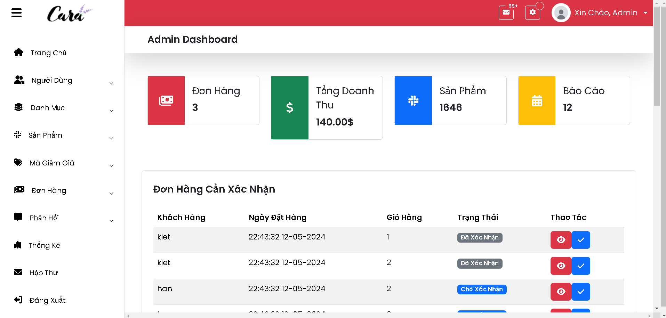

Hình 1. Website dành cho admin

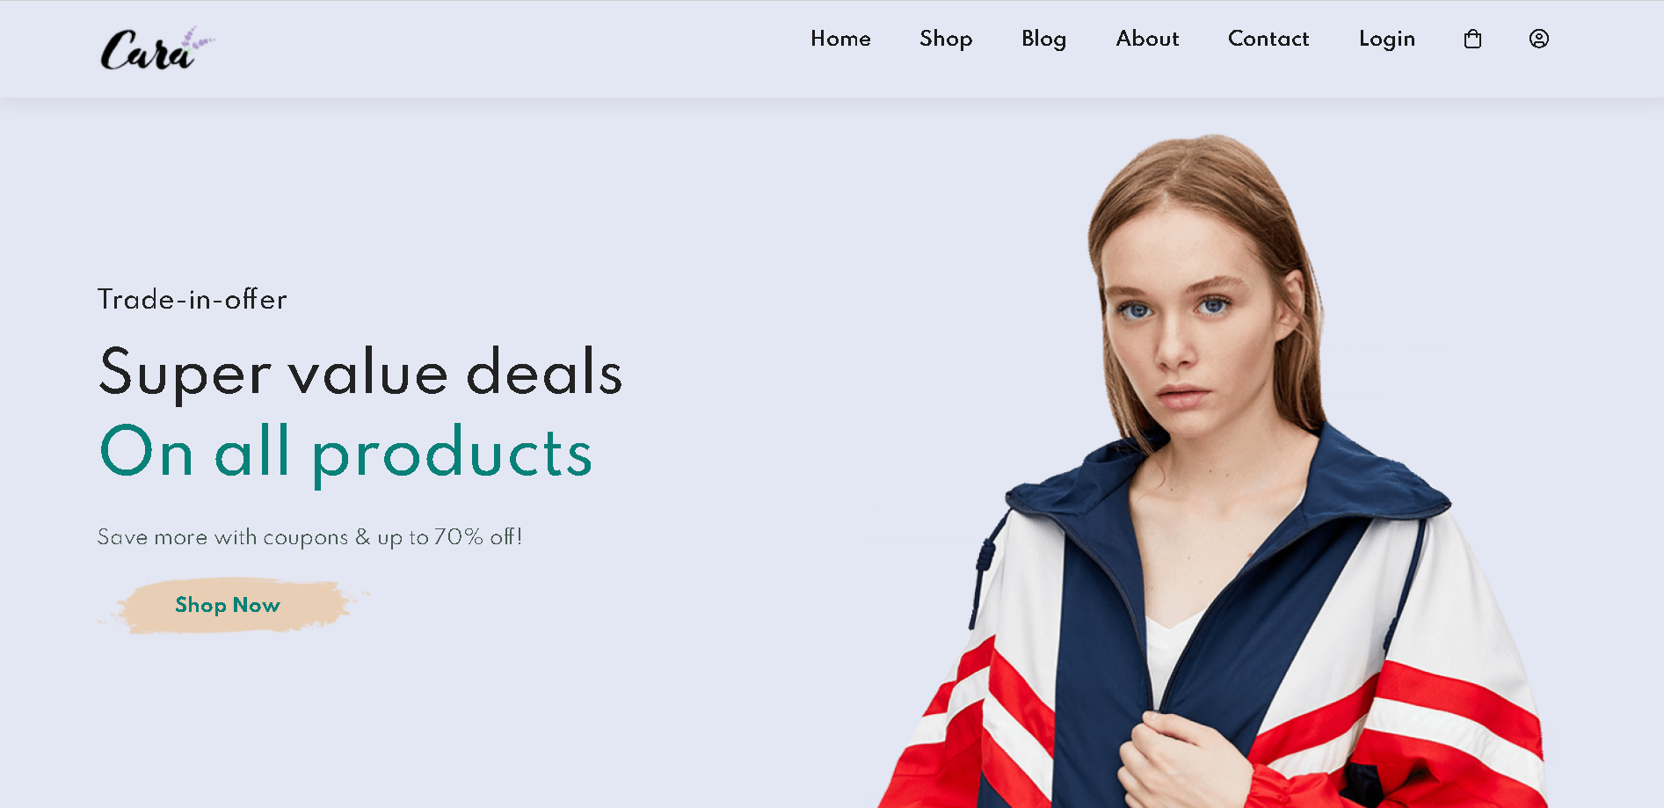

Hình 2. Website dành cho khách hàng

1. **Khảo sát xác định các Use Case và các tác nhân**

Sau khi khảo sát, tìm hiểu, phỏng vấn một số cá nhân là nhân viên cũng như khách hàng của website bán quần áo, nhóm chúng em đã rút ra được cách để xác định các Use Case và tác nhân ta dựa trên các câu trả lời của những câu hỏi sau:

|  |  |
| --- | --- |
| **Câu hỏi** | **Câu trả lời** |
| Có những hình thức mua hàng nào đã và đang được sử dụng? | Khàng có thể mua hàng thông qua hình thức online hoặc offline. Tuy nhiên, trong đồ án này sẽ tập trung vào việc xây dựng website bán hàng trực tuyến cho người dùng. |
| Admin sẽ làm những công việc gì? | Admin trong mô hình website bán quần áo  sẽ thực hiện các công việc sau:  - Quản lý danh mục sản phẩm.  - Quản lý sản phẩm.  - Xử lý đơn hàng.  - Quản lý quá trình vận chuyển.  - Tham gia quảng cáo và tiếp thị. |
| Quá trình đặt hàng sẽ diễn ra như thế nào? | Đầu tiên, khách hàng sẽ tìm và lựa chọn các sản phẩm trên trang web mà mình muốn mua. Tiếp theo, khách sẽ tiến hành thêm vào giỏ hàng để đưa sản phẩm vào giỏ hàng trực tuyến. Trong giỏ hàng khách hàng có thể điều chỉnh số lượng sản phẩm. Nếu chưa có tài khoản, khách hàng tiến hàng tạo tài khoản mới hoặc sẽ đăng nhập nếu đã có tài khoản trước đó.  Khách hàng sẽ cung cấp thông tin đầy đủ về địa chỉ giao hàng, thông tin liên lạc và phương thức thanh toán trong quá trình đặt hàng. Thông tin đơn hàng sẽ được hiển thị bao gồm sản phẩm, số lượng, giá cả, thông tin giao hàng và phương thức thanh toán để khách hàng kiểm tra và xác nhận đơn hàng. Khách hàng có thể lựa chọn thanh toán trực tuyến hoặc thanh toán bằng tiền mặt khi nhận hàng. Sau khi đơn hàng được xác nhận, nhân viên sẽ xử lý đơn hàng và tiến hành giao hàng. |
| Hệ thống có những chức năng gì để phục vụ khách hàng? | Hệ thống sẽ hỗ trợ khách hàng các chức năng:   * Chức năng đăng ký, đăng nhập, đổi mật khẩu, quên mật khẩu. * Chức năng tìm kiếm, xem sản phẩm. * Chức năng mua hàng và quản lý giỏ hàng. * Chức năng xem khuyến mãi. * Chức năng theo dõi đơn hàng. |

Bảng 1. Bảng danh sách các câu hỏi

1. **Đặc tả hệ thống**

Website bán quần áo bao gồm hai nhóm chức năng chính: buôn bán quần áo và quản lý các hoạt động của website với các đối tượng chính: Khác hàng, admin, hệ cơ sở dữ liệu.

Khách hàng là người có mức độ mua hàng nhiều và đã đăng ký tài khoản. Khi đăng ký bắt buộc khách hàng phải điền đầy đủ thông tin sau trên form đăng ký: họ tên, ngày sinh, giới tính, địa chỉ, số điện thoại, email. Khách hàng sẽ được cấp 1 mã thành viên để có thể tích lũy điểm cho mỗi lần mua sắm và dùng nó như một sự giảm giá khi mua hàng lần sau. Bên cạnh đó, khách hàng sẽ nhận được nhiều khuyến mãi cùng với các ưu đãi cực kì hấp dẫn.

Admin được cấp cho một tài khoản  để thuận tiện cho việc quản lý và vận hành của hệ thống. Admin sẽ là người thực hiện nhiệm vụ quản lý sản phẩm, quản lý đơn hàng, quản lý khách hàng.

Hệ thống lưu lại thông tin sản phẩm gồm: mã sản phẩm, tên sản phẩm, giá tiền. Hệ thống sẽ lưu trữ thông tin đơn hàng bao gồm: mã mặt hàng, tên mặt hàng, số lượng, tổng tiền.

**CHƯƠNG 2 - PHÂN TÍCH YÊU CẦU**

1. **Đặc tả yêu cầu**

Để nâng cao công tác quản lý hệ thống trong đồ án này, chúng ta cần xây dựng một hệ thống với các yêu cầu sau:

1. **Chức năng hệ thống**

* Quản lý thông tin khách hàng.
* Quản lý thông tin sản phẩm.
* Quản lý đơn hàng.
* Quản lý bán hàng, mua hàng.
* Quản lý thông tin sản phẩm.

1. **Yêu cầu về thực thi và thiết kế**

* Thiết kế giao diện hệ thống dễ sử dụng, hấp dẫn và có thời gian phản hồi nhanh, đáp ứng nhu cầu cao của khách hàng.
* Đảm bảo tính linh hoạt cho giao diện, để hệ thống tương thích trên nhiều nền tảng và thiết bị khác nhau, phục vụ cho đa dạng đối tượng khách hàng.Sao lưu dữ liệu tự động để đảm bảo an toàn khi xảy ra sự cố.
* Bảo mật trang web bằng việc sử dụng giao thức HTTPS để ngăn chặn các cuộc tấn công từ bên ngoài.
* Áp dụng phân quyền truy cập chặt chẽ, đảm bảo rằng chỉ Khách hàng có quyền hạn tương ứng mới có thể thực hiện các thao tác trên hệ thống.

1. **Các tác nhân trong hệ thống**

|  |  |
| --- | --- |
| **Tác nhân** | **Mô tả** |
| Thành viên | * Là những khách hàng đã đăng ký hệ thống. Có thể tìm kiếm, xem sản phẩm, thêm giỏ hàng và tiến hành đặt hàng, thanh toán. * Có thể thấy các mã khuyến mãi đặc biệt, thực hiện thanh toán khi đặt hàng |
| Admin | * Nhân viên bán hàng sẽ lập hóa đơn khi có đơn hàng * Quản lý sản phẩm, cập nhật sản phẩm * Cập nhật thông tin khách hàng |
| Hệ cơ sở dữ liệu | Nơi lưu trữ toàn bộ dữ liệu của hệ thống bao gồm thông tin khách hàng, thông tin bán hàng, thông tin sản phẩm, doanh thu… |

1. **Các Use Case trong hệ thống**

|  |  |  |  |
| --- | --- | --- | --- |
| **ID** | **Use Case** | **Mô tả** | **Tác nhân chịu trách nhiệm** |
| UC01 | Đăng nhập | Người dùng nhập thông tin tài khoảng của mình để đăng nhập, truy cập vào hệ thống. | Khách hàng, admin |
| UC02 | Đăng kí | Khách hàng tạo tài khoản mới bằng cách cung cấp thông tin cá nhân và nhập mật khẩu. | Khách hàng chưa có tài khoản |
| UC03 | Quên mật khẩu | Người dùng muốn đặt lại mật khẩu nếu quên mật khẩu hiện tại. | Khách hàng, admin |
| UC04 | Đăng xuất | Người dùng sau khi đăng nhập vào hệ thống nếu không còn nhu cầu sử dụng nữa có thể đăng xuất ra khỏi hệ thống. | Khách hàng, admin |
| UC05 | Tìm kiếm sản phẩm | Người dùng có thể tìm kiếm sản phẩm theo tên, mã sản phẩm hoặc danh mục. | Khách hàng, admin |
| UC06 | Thêm vào giỏ hàng | Khách hàng khi xem hoặc khi tìm kiếm sản phẩm có thể thêm vào giỏ hàng để thuận tiện cho quá trình mua sắm. | Khách hàng |
| UC07 | Quản lý giỏ hàng | Khách hàng xem và chỉnh sửa giỏ hàng, bao gồm thay đổi số lượng sản phẩm và xóa sản phẩm. | Khách hàng |
| UC08 | Đặt hàng | Sau khi kiểm tra giỏ hàng và thông tin đơn hàng khách hàng sẽ chuyển đến trang đặt hàng. | Khách hàng |
| UC9 | Xem khuyến mãi | Đối với khách hàng đã là thành viên có thể xem các chương trình khuyến mãi đang diễn ra và các mã giảm giá hiện có. | Khách hàng |
| UC10 | Thanh toán | Khách hàng sẽ chọn phương thức thanh toán (online hoặc tiền mặt) để hoàn tất đơn hàng. | Khách hàng |
| UC11 | Hủy đơn hàng | Người dùng hủy đơn hàng bằng cách chọn đơn hàng cần hủy. Hệ thống sẽ xác nhận yêu cầu và hủy đơn. | Khách hàng |
| UC12 | Áp dụng khuyến mãi | Cho phép người dùng áp dụng mã giảm giá vào đơn hàng đang mua. | Khách hàng |
| UC13 | Kiểm tra thông tin tài khoản | Người dùng xem thông tin tài khoản cá nhân. | Khách hàng, admin |
| UC14 | Quản lý sản phẩm | Admin sẽ cập nhật thông tin về sản phẩm bao gồm giá, mô tả, hình ảnh… Thực hiện các thao tác thêm, xóa, sửa đối với các sản phẩm. | Admin |
| UC15 | Tạo khuyến mãi | Admin sẽ tạo các chương trình khuyến mãi, các mã khuyến mãi cho các sản phẩm trên hệ thống. | Admin |
| UC16 | Trích xuất dữ liệu | Hệ cơ sở dữ liệu sẽ trích xuất thông tin cần tìm. | Admin |
| UC17 | Quản lý đơn hàng | Có thể xem và quản lý toàn bộ đơn hàng đã được đặt. Giám sát các đơn hàng từ đó đưa ra những thay đổi khi các sai sót trong quá trình vận hàng của đơn hàng. | Admin |
| UC18 | Quản lý khách hàng | Chịu trách nhiệm về thông tin của khách hàng bao gồm lịch sử mua hàng và thông tin cá nhân, thông tin tài khoản… | Admin |

1. **Mô hình MVC**

MVC là viết tắt của Model-View-Controller. Cấu trúc Model-View-Controller (MVC) là một mẫu kiến trúc/mẫu thiết kế (design pattern) tách ứng dụng thành ba thành phần logic chính: Model, View và Controller. Mỗi thành phần kiến trúc được xây dựng để xử lý các khía cạnh phát triển cụ thể của một ứng dụng.

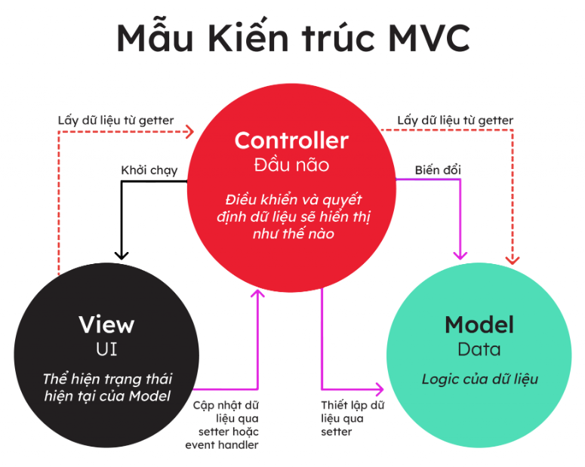

Ở trong đồ án này, nhóm chúng em sử dụng mô hình MVC để xây dựng nên trang web, trong đó các ngôn ngữ mà nhóm em sử dụng trong đồ án bao gồm:

* Front-end: HTML, CSS
* Back-end: PHP, JS

1. **Mô hình phát triển phần mềm**

Mô hình phần mềm ở đồ án này được chúng em phát triển dựa trên mô hình thác nước (Waterfall Model). Mô hình thác nước là mô hình phát triển phần mềm đầu tiên được sử dụng và nó áp dụng tuần tự các giai đoạn của phát triển phần mềm: đầu ra của giai đoạn đước sẽ là đầu vào cho giai đoạn sau, giai đoạn sau chỉ được thực hiện khi giai đoạn trước kết thúc. Quy trình của phần mềm:

* Requirement gathering (Giai đoạn yêu cầu): Thu thập và phân tích yêu cầu được ghi lại vào tài liệu đặc tả yêu cầu trong giai đoạn này.
* System Analysis (Giai đoạn phân tích hệ thống): Phân tích thiết kế hệ thống phần mềm, xác định kiến trúc hệ thống tổng thể của phần mềm.
* Coding (Giai đoạn lập trình): Hệ thống được phát triển theo từng unit và được tích hợp trong giai đoạn tiếp theo. Mỗi Unit được phát triển và kiểm thử bởi dev được gọi là Unit Test.
* Testing (Giai đoạn kiểm thử): Cài đặt và kiểm thử phần mềm. Công việc chính của giai đoạn này là kiểm tra và sửa tất cả những lỗi tìm được sao cho phần mềm hoạt động chính xác và đúng theo tài liệu đặc tả yêu cầu.
* Implementation (Giai đoạn triển khai): Triển khai hệ thống trong môi trường khách hàng và đưa ra thị trường.
* Operations and Maintenance (Giai đoạn vận hành và bảo trì): Vận hàng và bảo trì hệ thống khi có bất kỳ thay đổi nào từ phía khách hàng hoặc người sử dụng.

**CHƯƠNG 3 - THIẾT KẾ YÊU CẦU**

1. **Sơ đồ Use Case**

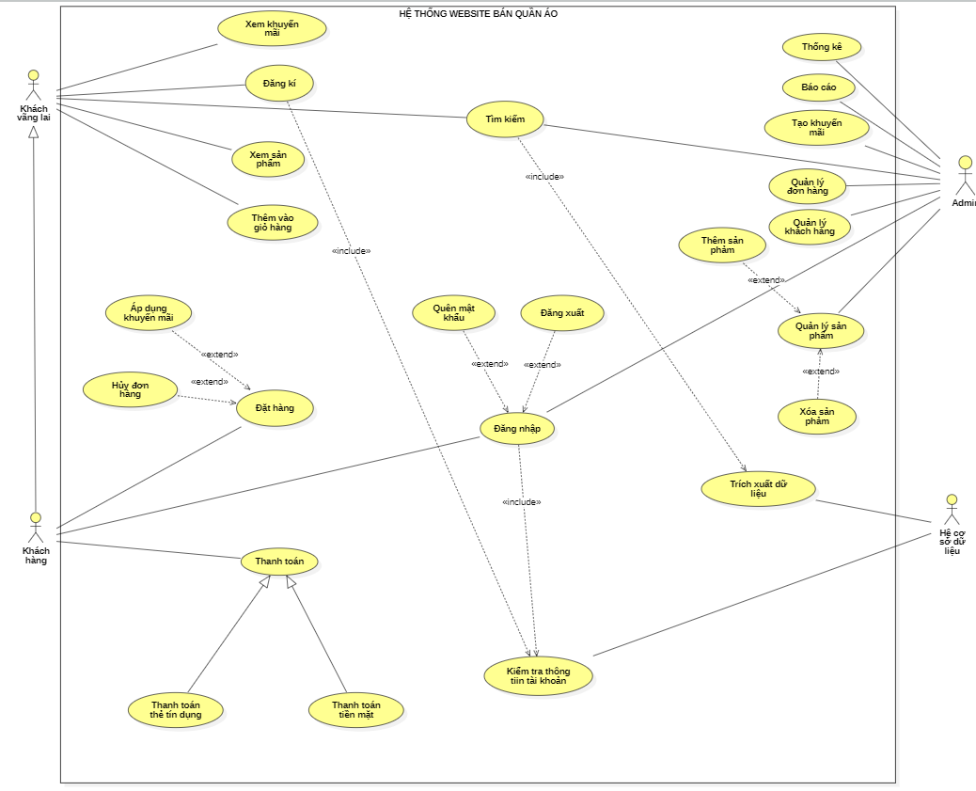

Hình 3. Sơ đồ Use Case tổng quát

1. **Đặc tả Use Case**

**UC01: Đăng nhập**

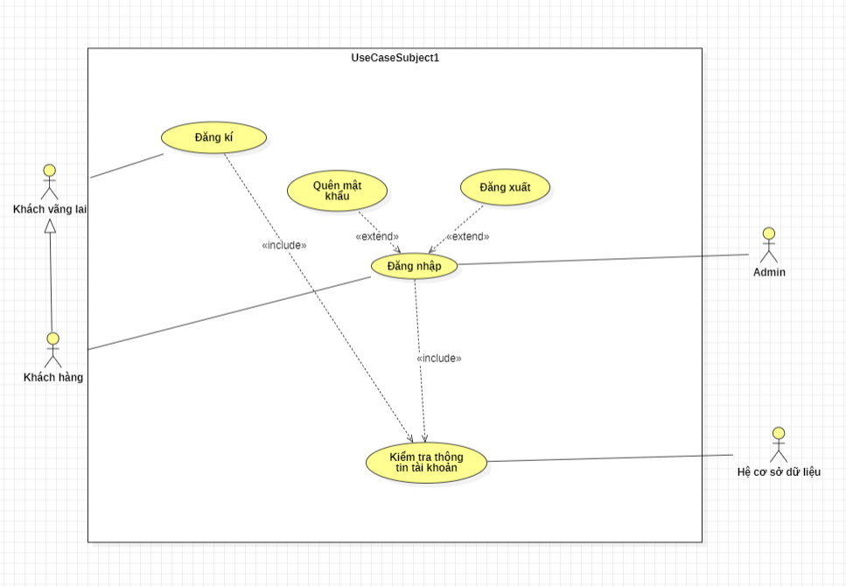

Hình 4. Sơ đồ Use Case Đăng nhập

|  |  |  |
| --- | --- | --- |
| **Use Case Name:** | Đăng nhập | |
| **Scenario:** | Người dùng muốn thực hiện đăng nhập vào hệ thống | |
| **Triggering Event:** | Người dùng chọn tùy chọn đăng nhập trên giao diện hệ thống. | |
| **Brief Description:** | Người dùng cung cấp thông tin xác thực (tên đăng nhập và mật khẩu) để được phép truy cập vào hệ thống với quyền hạn tương ứng với vai trò của mình. | |
| **Actor:** | Khách hàng, admin | |
| **Related Use Case** | Đăng ký | |
| **Preconditions:** | Người dùng đã có tài khoản hợp lệ trong hệ thống. | |
| **Postconditions:** | Người dùng đăng nhập thành công và được truy cập hệ thống. | |
| **Flow of events:** | **Actor** | **System** |
| 1. Truy cập giao diện đăng nhập của hệ thống.  2. Khách hàng chọn nút đăng nhập.  3. Nhập thông tin tên đăng nhập và mật khẩu. | 1.1 Hiển thị giao diện đăng nhập.  2.1 Hệ thống hiển thị giao diện trang đăng nhập điền thông tin username và password.  3.1 Hệ thống xác thực thông tin đăng nhập, Nếu thông tin hợp lệ, cho phép truy cập và hiển thị giao diện chính.  3.2 Hệ thống ghi nhận hoạt động đăng nhập thành công. |
| **Exception Conditions:** | 3.1 Hệ thống xác thực thông tin đăng nhập không thành công và hiển thị thông báo.  3.1a Nếu thông tin đăng nhập không hợp lệ, hiển thị thông báo lỗi.  3.1b Khách hàng có thể chọn hủy bỏ quá trình đăng nhập hoặc nhập lại thông tin. | |

Bảng 2. Use Case Đăng nhập

**UC02: Đăng kí**



Hình 5. Sơ đồ Use Case Đăng ký

|  |  |  |
| --- | --- | --- |
| **Use Case Name:** | Đăng ký | |
| **Scenario:** | Khách hàng chưa có tài khoản muốn đăng ký tài khoản thành viên. | |
| **Triggering Event:** | Khách hàng chọn tùy chọn đăng ký trên giao diện hệ thống. | |
| **Brief Description:** | Khách hàng cung cấp thông tin cá nhân để đăng ký tài khoản. | |
| **Actor:** | Khách hàng | |
| **Preconditions:** | Tài khoản không tồn tại | |
| **Postconditions:** | Tạo tài khoản thành công | |
| **Flow of events:** | **Actor** | **System** |
| 1. Truy cập giao diện đăng kí của hệ thống.  2. Khách hàng chọn nút đăng nhập.  3. Nhập thông tin cá nhân | 1.1 Hiển thị giao diện đăng ký.  2.1 Hệ thống hiển thị giao diện trang đăng kí điền thông tin cá nhân  3.1 Hệ thống xác thực thông tin cá nhân, nếu thông tin hợp lệ, cho tạo tài khoản mới.  3.2 Hệ thống ghi nhận tạo tài khoản thành công. |
| **Exception Conditions:** | 3.1 Hệ thống xác thực thông tin đăng ký không thành công và hiển thị thông báo.  3.1a Nếu thông tin đăng ký không hợp lệ, hiển thị thông báo lỗi.  3.1b Khách hàng có thể chọn hủy bỏ quá trình đăng ký hoặc nhập lại thông tin. | |

Bảng 3. Use Case Đăng ký

**UC03: Đăng xuất**



Hình 6. Sơ đồ Use Case Đăng xuất

|  |  |  |
| --- | --- | --- |
| **Use Case Name:** | Đăng xuất | |
| **Scenario:** | Người dùng muốn thực hiện đăng xuất khỏi hệ thống | |
| **Triggering Event:** | Người dùng chọn đăng xuất trên giao diện hệ thống. | |
| **Brief Description:** | Người dùng xác nhận muốn đăng xuất khỏi hệ thống | |
| **Actor:** | Khách hàng, admin | |
| **Related Use Case** | Đăng nhập | |
| **Preconditions:** | Khách hàng đã có tài khoản hợp lệ trong hệ thống. | |
| **Postconditions:** | Khách hàng đăng xuất thành công và được truy cập hệ thống. | |
| **Flow of events:** | **Actor** | **System** |
| 1. Truy cập giao diện trang chủ của hệ thống.  2. Khách hàng chọn nút đăng xuất.    3. Đăng xuất | 1.1 Hiển thị giao diện trang chủ  2.1 Hệ thống hiển thị yêu cầu xác nhận nhận đăng xuất khỏi hệ thống  2.2 Hệ thống xác thực yêu cầu đăng xuất  3.1 Hệ thống ghi nhận hoạt động đăng nhập thành công. |
| **Exception Conditions:** | Hệ thống đăng xuất không thành công do người dùng không nhấn xác nhận đăng xuất khỏi hệ thống | |

Bảng 4. Use Case Đăng xuất

**UC04: Quên mật khẩu**



Hình 7. Sơ đồ Use Case Quên mật khẩu

|  |  |  |
| --- | --- | --- |
| **Use Case Name:** | Quên mật khẩu | |
| **Scenario:** | Khách hàng quên mật khẩu muốn tạo lại mật khẩu mới | |
| **Triggering Event:** | Khách hàng gửi yêu cầu quên mật khẩu đến hệ thống | |
| **Brief Description:** | Khách hàng sẽ được đặt lại mật khẩu mới | |
| **Actor:** | Khách hàng, admin | |
| **Related Use Case** | Đăng nhập | |
| **Preconditions:** | Khách hàng đã có tài khoản hợp lệ trong hệ thống. | |
| **Postconditions:** | Khách hàng đổi mật khẩu thành công và được truy cập vào hệ thống. | |
| **Flow of events:** | **Actor** | **System** |
| 1. Truy cập giao diện quên mật khẩu của hệ thống.  2. Khách hàng chọn nút quên mật khẩu.  3. Điền mật khẩu muốn đổi | 1.1 Hiển thị giao diện đăng nhập.  2.1 Khách hàng chọn quên mật khẩu để đổi mật khẩu mới  3.1 Điền mật khẩu mới  3.2 Hệ thống ghi nhận hoạt động đổi mật khẩu thành công. |
| **Exception Conditions:** | 3.1 Hệ thống xác thực mật khẩu không hợp lệ và hiển thị thông báo.  3.1a Nếu mật khẩu không hợp lệ, hiển thị thông báo lỗi.  3.1b Khách hàng có thể chọn hủy bỏ quá trình quên mật khẩu hoặc nhập lại mật khẩu mới. | |

Bảng 5. Use Case Quên mật khẩu

**UC05: Tìm kiếm sản phẩm**

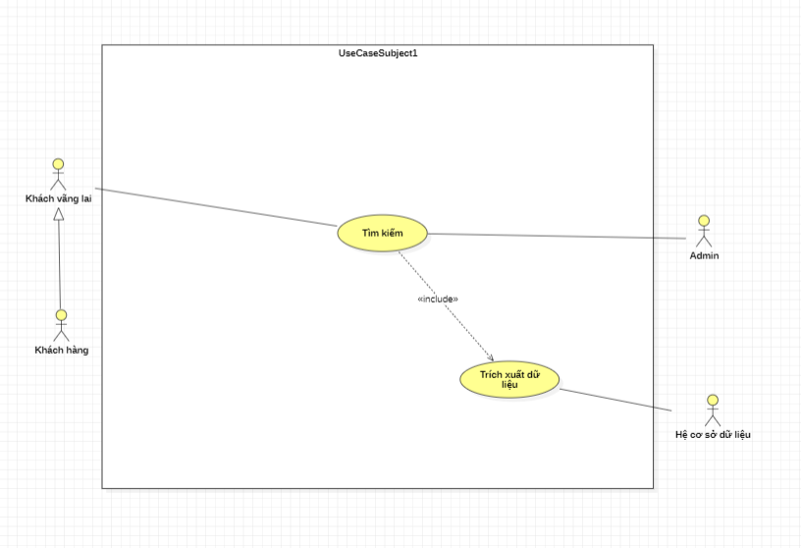

Hình 8. Sơ đồ Use Case Tìm kiếm sản phẩm

|  |  |  |
| --- | --- | --- |
| **Use Case Name:** | Tìm kiếm sản phẩm | |
| **Scenario:** | Người dùng muốn tìm kiếm các sản phẩm trong hệ thống | |
| **Triggering Event:** | Người dùng nhập tên sản phẩm muốn tìm kiếm và ấn nút tìm kiếm trên khung tìm kiếm | |
| **Brief Description:** | Người dùng có thể dễ dàng tìm kiếm sản phẩm theo tên, nhà sản phẩm, công dụng,… | |
| **Actor:** | Khách hàng, admin | |
| **Preconditions:** | Truy cập vào giao diện trang chủ | |
| **Postconditions:** | Các sản phẩm cần tìm kiếm hoặc các sản phẩm liên quan được hiển thị | |
| **Flow of events:** | **Actor** | **System** |
| 1. Người dùng truy cập vào khung tìm kiếm  2. Người dùng nhập từ khóa tìm kiếm và chọn tiêu chí lọc  3. Hiển thị kết quả tìm kiếm | 1.1 Hiển thị khung tìm kiếm.  2.1 Hệ thống tìm kiếm trong cơ sở dữ liệu để đưa ra các sản phẩm  3.1 Nếu có sản phẩm phù hợp, hiển thị danh sách sản phẩm tìm thấy.  3.2 Nếu không tìm thấy sản phẩm nào, hiển thị thông báo "Không tìm thấy kết quả phù hợp". |
| **Exception Conditions:** | Từ khóa tìm kiếm hoặc tiêu chí lọc không hợp lệ:    1. Hiển thị thông báo lỗi và yêu cầu nhập đúng định dạng.    2. Hệ thống thông báo không tìm thấy sản phẩm và gợi ý các sản phẩm liên quan | |

Bảng 6. Use Case Tìm kiếm sản phẩm

**UC06: Thêm vào giỏ hàng**

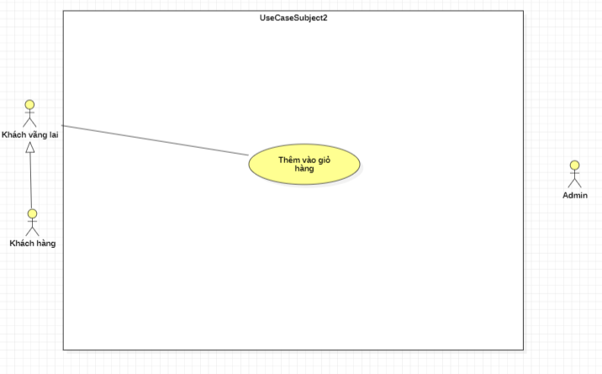

Hình 9. Sơ đồ Use Case Thêm vào giỏ hàng

|  |  |  |
| --- | --- | --- |
| **Use Case Name:** | Thêm vào giỏ hàng | |
| **Scenario:** | Khách hàng có thể thêm hàng vào giỏ hàng | |
| **Triggering Event:** | Người dùng sẽ chọn các sản phẩm và nhấn nút thêm vào giỏ hàng | |
| **Brief Description:** | Khách hàng sẽ thêm các sản phẩm vào giỏ hàng để thuận tiện cho quá trình mua sắm | |
| **Actor:** | Khách hàng | |
| **Preconditions:** | Tìm kiếm các sản phẩm muốn mua | |
| **Postconditions:** | Sản phẩm được thêm vào giỏ hàng | |
| **Flow of events:** | **Actor** | **System** |
| 1. Người dùng  chọn sản phẩm cần mua và số lượng  2. Người dùng thêm sản phẩm vào giỏ hàng    3. Cập nhật giỏ hàng | 1.1 Hiển thị trang chi tiết sản phẩm.  2.1 Hệ thống kiểm tra xem sản phẩm có đủ tồn kho không. Sau đó, thêm sản phẩm vào giỏ hàng với số lượng đã chọn.  3.1 Hệ thống cập nhật thông tin giỏ hàng (số lượng sản phẩm, tổng tiền, ...). |
| **Exception Conditions:** | Hệ thống báo lỗi do không đủ số lượng sản phẩm hoặc không xác nhận thêm vào giỏ hàng | |

Bảng 7. Use Case Thêm vào giỏ hàng

**UC07: Quản lý giỏ hàng**

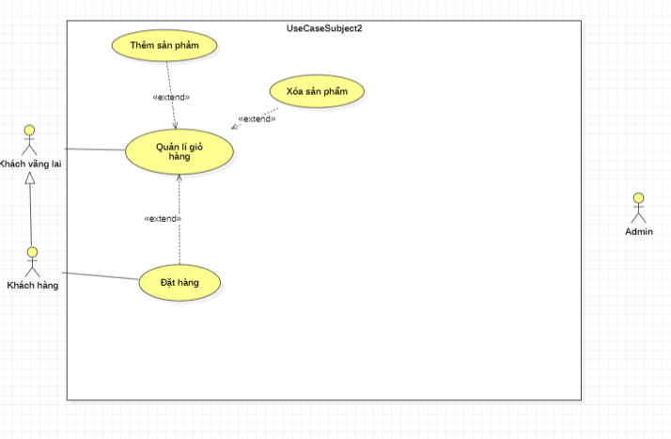

Hình 10. Sơ đồ Use Case Quản lý giỏ hàng

|  |  |  |
| --- | --- | --- |
| **Use Case Name:** | Quản lý giỏ hàng | |
| **Scenario:** | Khách hàng thêm, chỉnh sửa hoặc xóa sản phẩm trong giỏ hàng | |
| **Triggering Event:** | Người dùng sẽ chọn các sản phẩm và thực hiện thao tác thêm, chỉnh sửa hoặc xóa sản phẩm | |
| **Brief Description:** | Khách hàng có chọn thêm số lượng sản phẩm hoặc xóa bớt sản phẩm không có nhu cầu mua trong giỏ hàng | |
| **Actor:** | Khách hàng | |
| **Preconditions:** | Tìm kiếm các sản phẩm muốn thao tác trong giỏ hàng | |
| **Postconditions:** | Sản phẩm được thêm hoặc xóa trong giỏ hàng | |
| **Flow of events:** | **Actor** | **System** |
| 1. Người dùng  chọn sản phẩm cần thao tác  2. Người dùng thêm / xóa sản phẩm vào giỏ hàng    3. Cập nhật giỏ hàng | 1.1 Hiển thị trang chi tiết sản phẩm.  2.1 Hệ thống kiểm tra xem sản phẩm có đủ tồn kho không. Sau đó, thêm sản phẩm vào giỏ hàng với số lượng đã chọn.  2.2 Hệ thống sẽ giảm bớt số lượng sản phẩm hoặc xóa sản phẩm ra khỏi giỏ hàng  3.1 Hệ thống cập nhật giỏ hàng sau khi đã chỉnh sửa |
| **Exception Conditions:** | Hệ thống báo lỗi do không đủ số lượng sản phẩm để thêm | |

Bảng 8. Use Case Quản lý giỏ hàng

**UC08: Đặt hàng**

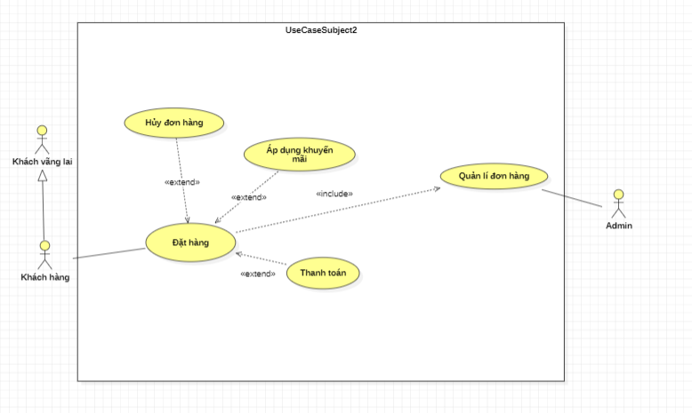

Hình 11. Sơ đồ Use Case Đặt hàng

|  |  |  |
| --- | --- | --- |
| **Use Case Name:** | Đặt hàng | |
| **Scenario:** | Khách hàng đặt hàng với các sản phẩm và số lượng đã được chọn | |
| **Triggering Event:** | Khách hàng chọn đặt đơn hàng | |
| **Brief Description:** | Khách hàng tiến hàng đặt hàng sau khi đã chọn xong | |
| **Actor:** | Khách hàng | |
| **Related Use Case** | Thanh toán, áp dụng khuyến mãi, hủy đơn hàng | |
| **Preconditions:** | Khách hàng đã hoàn tất việc chọn sản phẩm và số lượng tùy thích | |
| **Postconditions:** | Đơn hàng được đặt thành công | |
| **Flow of events:** | **Actor** | **System** |
| 1. Truy cập và đăng nhập vào hệ thống.  2. Khách hàng chọn vào giỏ hàng hoặc trên khung tìm kiếm và tiến hành đặt hàng    3. Điền thông tin cá nhân, địa chỉ, chọn phương thức thanh toán phù hợp và hoàn tất đặt hàng | 1.1 Hiển thị giao diện trang chủ.  2.1 Hệ thống hiện giao diện của giỏ hàng hoặc sản phẩm từ khung tìm kiếm  2.2 Sau khi ấn nút đặt hàng sẽ chuyển đến trang thông tin đơn hàng  3.1 Hệ thống yêu cầu nhập thông tin, địa chỉ, chọn các phương thức thanh toán  3.2 Hệ thống ghi nhận hoạt động đặt hàng thành công |
| **Exception Conditions:** | Hệ thống đặt hàng thất bại do khách hàng không xác nhận thông tin đơn hàng, không ấn hoàn tất đặt hàng hoặc sản phẩm trong giỏ hàng không đủ đáp ứng cho nhu cầu đặt hàng của khách hàng. | |

Bảng 9. Use Case Đặt hàng

**UC09: Xem khuyến mãi**

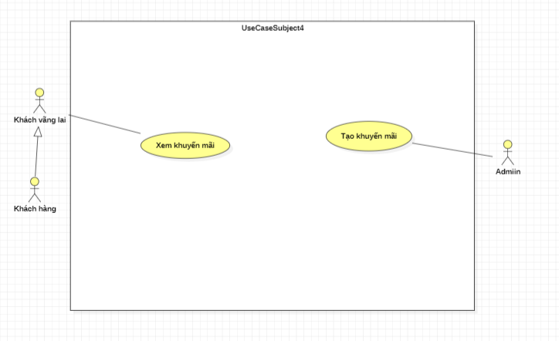

Hình 12. Sơ đồ Use Case Xem khuyến mãi

|  |  |  |
| --- | --- | --- |
| **Use Case Name:** | Xem khuyến mãi | |
| **Scenario:** | Khách hàng xem các chương trình khuyến mãi, mã giảm giá | |
| **Triggering Event:** | Khách hàng xem khuyến mãi | |
| **Brief Description:** | Khách hàng có thể xem khuyến mãi đang diễn ra hoặc các mã giảm giá hiện có | |
| **Actor:** | Khách hàng | |
| **Related Use Case** | Đăng nhập | |
| **Preconditions:** | Khách hàng đăng nhập thành công vào hệ thống | |
| **Postconditions:** | Các chương trình khuyến mãi, mã giảm giá có hiệu lực được hiển thị | |
| **Flow of events:** | **Actor** | **System** |
| 1. Truy cập và đăng nhập vào hệ thống.  2. Khách hàng chọn xem khuyến mãi | 1.1 Hiển thị giao diện trang chủ.  2.1 Thông tin chương trình khuyến mãi, mã giảm giá xuất hiện  2.3. Hệ thống ghi nhận hoạt động xem đơn hàng thành công |
| **Exception Conditions:** | Hệ thống hủy đơn hàng thất bại do khách hàng đăng nhập vào hệ thống không thành công | |

Bảng 10. Use Case Xem khuyến mãi

**UC10: Thanh toán**

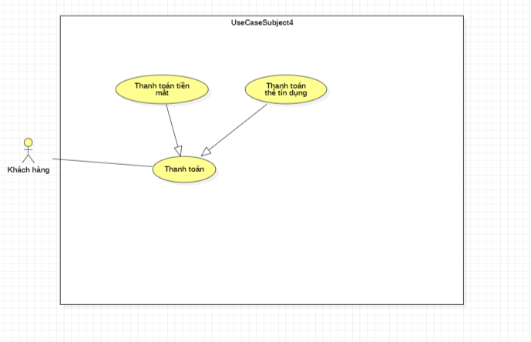

Hình 13. Sơ đồ Use Case Thanh toán

|  |  |  |
| --- | --- | --- |
| **Use Case Name:** | Thanh toán | |
| **Scenario:** | Khách hàng muốn thanh toán các sản phẩm đã chọn | |
| **Triggering Event:** | Khách hàng chọn thanh toán | |
| **Brief Description:** | Khách hàng sau khi hoàn tất đặt hàng sẽ tiến hành chọn phương thức thanh toán: thanh toán Online hoặc thanh toán tiền mặt | |
| **Actor:** | Khách hàng | |
| **Related Use Case** | Thanh toán Online, Thanh toán tiền mặt | |
| **Preconditions:** | Khách hàng đã đặt hàng | |
| **Postconditions:** | Chọn phương thức thanh toán thành công | |
| **Flow of events:** | **Actor** | **System** |
| 1. Khách hàng đã đặt hàng  2. Khách hàng chọn thanh toán  3. Chọn phương thức thanh toán | 1.1 Hiển thị giao diện đặt hàng.  2.1 Chuyển đến trang thanh toán  3.1 Xác nhận phương thức thanh toán  3.2 Hệ thống ghi nhận hoạt động thanh toán thành công |
| **Exception Conditions:** | Hệ thống thanh toán thất bại do khách hàng không chọn phương thức thanh toán hoặc phương thức thanh toán không đáp ứng đủ yêu cầu của hệ thống | |

Bảng 11. Use Case Thanh toán

**UC11: Hủy đơn hàng**

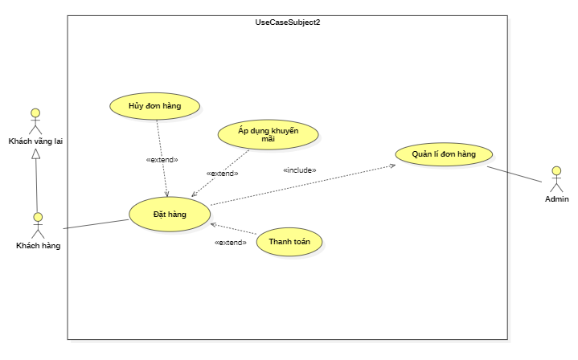

Hình 14. Sơ đồ Use Case Hủy đơn hàng

|  |  |  |
| --- | --- | --- |
| **Use Case Name:** | Hủy đơn hàng | |
| **Scenario:** | Người dùng muốn hủy một đơn đặt hàng đã tạo trước đó. | |
| **Triggering Event:** | Người dùng truy cập vào trang chi tiết đơn hàng hoặc trang lịch sử đặt hàng. | |
| **Brief Description:** | Người dùng chọn tùy chọn "Hủy đơn hàng", sau đó xác nhận việc hủy đơn hàng. | |
| **Actor:** | Khách hàng | |
| **Preconditions:** | Người dùng đã tạo một đơn đặt hàng và truy cập vào trang chi tiết đơn hàng hoặc lịch sử đặt hàng. | |
| **Postconditions:** | Đơn đặt hàng đã được hủy và không còn hiển thị trong hệ thống. | |
| **Flow of events:** | **Actor** | **System** |
| 1. Người dùng truy cập vào trang chi tiết đơn hàng hoặc lịch sử đặt hàng.  2. Người dùng chọn tùy chọn "Hủy đơn hàng".  3. Người dùng xác nhận yêu cầu hủy đơn hàng. | 2.1 Hệ thống hiển thị trang hủy đơn với “Lý do hủy đơn hàng”  2.2 Hệ thống kiểm tra thông tin và đợi xác nhận  3.1 Hệ thống thông báo hủy đơn thành công và thông báo đến nhân viên bán hàng  3.2 Hệ thống lưu lại biên bản hủy đơn trong cơ sở dữ liệu |
| **Exception**  **Conditions:** | 3.1 Hệ thống hủy đơn thất bại vì yêu cầu của khách hàng không hợp lệ hoặc có lỗi xảy ra | |

Bảng 12. Use Case Hủy đơn hàng

**UC12: Kiểm tra thông tin tài khoản**

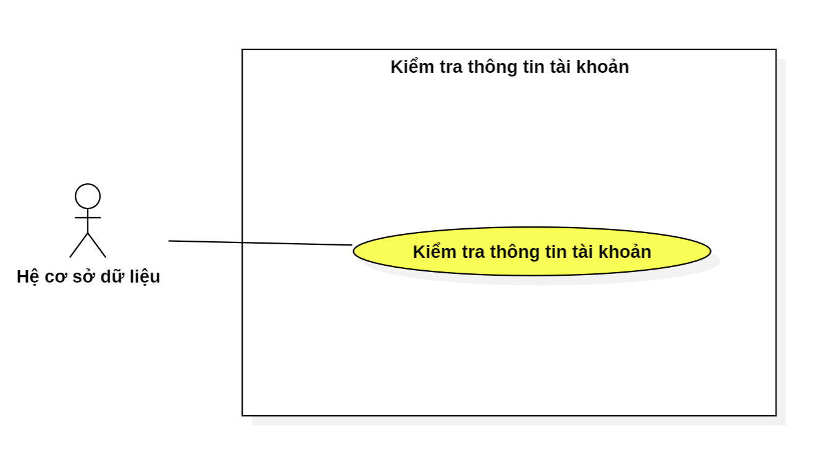

Hình 15. Sơ đồ Use Case Kiểm tra thông tin tài khoản

|  |  |  |
| --- | --- | --- |
| **Use Case Name:** | Kiểm tra thông tin tài khoản | |
| **Scenario:** | Khách hàng đăng ký tài khoản mới và thành viên, nhân viên muốn cập nhật thông tin | |
| **Triggering Event:** | Khi người dùng nhập thông tin hệ thống sẽ xác thực tính chính xác | |
| **Brief Description:** | Kiểm tra thông tin đăng nhập, đăng kí của khách hàng có đúng hay chưa | |
| **Actor:** | Hệ cơ sở dữ liệu | |
| **Related Use Case** | Đăng nhập, đăng ký | |
| **Preconditions:** | Người dùng nhập thông tin tài khoản | |
| **Postconditions:** | Thông tin đăng nhập được ghi nhận chính xác | |
| **Flow of events:** | **Actor** | **System** |
| 1. Truy cập vào trang đăng nhập / đăng ký  2. Người dùng điền thông tin vào trang đăng kí và tài khoản vào trang đăng nhập | 1.1 Hệ thống hiện giao diện trang đăng nhập hoặc đăng ký  1.2 Hệ thống yêu cầu nhập thông tin đăng nhập hoặc đăng ký  2.1 Hệ thống kiểm tra thông tin  2.2 Hệ thống ghi nhận quá trình kiểm tra thông tin |
| **Exception Conditions:** | 1. Thông tin tài khoản đã tồn tại trong cơ sở dữ liệu vì thế không thể đăng ký  2. Người dùng nhập sai tài khoản hoặc tài khoản không tồn tại, đăng nhập không thành công | |

Bảng 13. Use Case Kiểm tra thông tin tài khoản

**UC13: Quản lý sản phẩm**

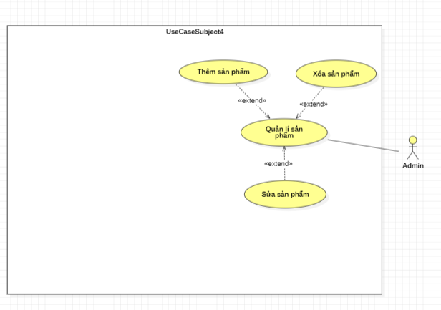

Hình 16. Sơ đồ Use Case Quản lý sản phẩm

|  |  |  |
| --- | --- | --- |
| **Use Case Name:** | Quản lý sản phẩm – Thêm sản phẩm | |
| **Scenario:** | Quản lý muốn vào hệ thống quản lý sản phẩm để thêm sản phẩm | |
| **Triggering Event:** | Quản lý chọn vào chức năng thêm sản phẩm ở mục quản lí sản phẩm | |
| **Brief Description:** | Quản lý sẽ thực hiện thêm sản phẩm vào hệ thống | |
| **Actor:** | Quản lí | |
| **Related Use Case** | Đăng nhập | |
| **Preconditions:** | Quản lý đăng nhập thành công vào hệ thống | |
| **Postconditions:** | Hoàn thành thêm sản phẩm | |
| **Flow of events:** | **Actor** | **System** |
| 1. Truy cập vào trang đăng nhập  2. Quản lí chọn vào quản lí sản phẩm  3. Quản lí chọn Thêm sản phẩm  4. Quản lí nhập sản phẩm và xác nhận tạo sản phẩm | 1.1 Hệ thống hiện giao diện trang đăng nhập  2.1 Hệ thống chuyển đến trang quản lí sản phẩm  2.2 Hệ thống yêu cầu chọn thao tác cần thực hiện  3.1 Hiển thị giao diện trang Thêm sản phẩm  3.2 Hệ thống yêu cầu nhập thông tin sản phẩm cần thêm  4.1 Hệ thống kiểm tra thông tin có hợp lệ không và xác nhận thêm sản phẩm  4.2 Hệ thống ghi nhận quá trình thêm sản phẩm thành công và cập nhật lại sản phẩm trong hệ thống |
| **Exception Conditions:** | 1. Hệ thống thêm sản phẩm thất bại do thông tin sản phẩm không hợp lệ  2. Hệ thống thêm sản phẩm thất bại do quản lý không xác nhận thêm sản phẩm | |

Bảng 14. Use Case Quản lý sản phẩm -Thêm sản phẩm

|  |  |  |
| --- | --- | --- |
| **Use Case Name:** | Quản lý sản phẩm – Chỉnh sửa sản phẩm | |
| **Scenario:** | Quản lý muốn vào hệ thống quản lý sản phẩm để sửa sản phẩm | |
| **Triggering Event:** | Quản lý chọn vào chức năng sửa sản phẩm ở mục quản lí sản phẩm | |
| **Brief Description:** | Quản lí sẽ thực hiện sửa sản phẩm vào hệ thống | |
| **Actor:** | Quản lí | |
| **Related Use Case** | Đăng nhập | |
| **Preconditions:** | Quản lí đăng nhập thành công vào hệ thống | |
| **Postconditions:** | Hoàn thành sửa sản phẩm | |
| **Flow of events:** | **Actor** | **System** |
| 1. Truy cập vào trang đăng nhập  2. Quản lý chọn vào quản lý sản phẩm  3. Quản lý chọn Sửa sản phẩm  4. Quản lí nhập thông tin sản phẩm cần sửa và xác nhận sửa sản phẩm | 1.1 Hệ thống hiện giao diện trang đăng nhập  2.1 Hệ thống chuyển đến trang quản lí sản phẩm  2.2 Hệ thống yêu cầu chọn thao tác cần thực hiện  3.1 Hiển thị giao diện trang Sửa sản phẩm  3.2 Hệ thống yêu cầu nhập thông tin sản phẩm cần sửa  4.1 Hệ thống kiểm tra thông tin có hợp lệ không và xác nhận sửa sản phẩm  4.2 Hệ thống ghi nhận quá trình sửa sản phẩm thành công và cập nhật lại sản phẩm trong hệ thống |
| **ExceptionConditions:** | 1. Hệ thống sửa sản phẩm thất bại do thông tin sản phẩm không hợp lệ  2. Hệ thống sửa sản phẩm thất bại do quản lí không xác nhận sửa sản phẩm | |

Bảng 15. Use Case Quản lý sản phẩm – Chỉnh sửa sản phẩm

|  |  |  |
| --- | --- | --- |
| **Use Case Name:** | Quản lí sản phẩm – Xóa sản phẩm | |
| **Scenario:** | Quản lí muốn vào hệ thống quản lí sản phẩm để xóa sản phẩm | |
| **Triggering Event:** | Quản lí chọn vào chức năng xóa sản phẩm ở mục quản lí sản phẩm | |
| **Brief Description:** | Quản lí sẽ thực hiện xóa sản phẩm khỏi hệ thống | |
| **Actor:** | Quản lí | |
| **Related Use Case** | Đăng nhập | |
| **Preconditions:** | Quản lí đăng nhập thành công vào hệ thống | |
| **Postconditions:** | Hoàn thành xóa sản phẩm | |
| **Flow of events:** | **Actor** | **System** |
| 1. Truy cập vào trang đăng nhập  2. Quản lí chọn vào quản lí sản phẩm      3. Quản lí chọn Xóa sản phẩm      4. Quản lí điền sản phẩm muốn xóa và xác nhận xóa sản phẩm | 1.1 Hệ thống hiện giao diện trang đăng nhập  2.1 Hệ thống chuyển đến trang quản lí sản phẩm  2.2 Hệ thống yêu cầu chọn thao tác cần thực hiện  3.1 Hiển thị giao diện trang Xóa sản phẩm  3.2 Hệ thống yêu cầu nhập thông tin sản phẩm cần xóa  4.1 Hệ thống kiểm tra thông tin có hợp lệ không và xác nhận xóa sản phẩm  4.2 Hệ thống ghi nhận quá trình xóa sản phẩm thành công và cập nhật lại sản phẩm trong hệ thống |
| **Exception Conditions:** | 1. Hệ thống thêm sản phẩm thất bại do thông tin sản phẩm không hợp lệ  2. Hệ thống thêm sản phẩm thất bại do quản lí không xác nhận xóa sản phẩm | |

Bảng 16. Use Case Quản lý sản phẩm – Xóa sản phẩm

**UC14: Tạo khuyến mãi**



Hình 17. Sơ đồ Use Case Tạo khuyến mãi

|  |  |  |
| --- | --- | --- |
| **Use Case Name:** | Tạo khuyến mãi | |
| **Scenario:** | Admin tạo chương trình khuyến mãi, mã giảm giá | |
| **Triggering Event:** | Admin chọn tạo khuyến mãi | |
| **Brief Description:** | Admin sẽ tạo các chương trình khuyến mãi hàng tháng và tạo các mã giảm giá khi mua hàng cho khách hàng | |
| **Actor:** | Admin | |
| **Preconditions:** | Admin đăng nhập vào hệ thống | |
| **Postconditions:** | Chương trình khuyến mãi, mã giảm giá tạo thành công | |
| **Flow of events:** | **Actor** | **System** |
| 1. Truy cập vào trang đăng nhập  2. Nhân viên bán hàng chọn tạo khuyến mãi  3. Nhân viên nhập thông tin cho các chương trình hoặc tạo mã | 1.1 Hệ thống hiện giao diện trang đăng nhập  2.1 Hệ thống chuyển đến trang chủ của tạo khuyến mãi  2.2 Hệ thống yêu cầu chọn tạo chương trình hoặc tạo mã giảm  3.1 Hệ thống hiện trang nhập thông tin và tiến hành tạo chương trình giảm giá  3.2 Hệ thống ghi nhận quá trình tạo khuyến mãi thành công |
| **Exception Conditions:** | 1. Nhân viên bán hàng không nhập đầy đủ thông tin hoặc nhập không thông chương trình không hợp lệ  2. Nhân viên bán hàng không xác nhận thông tin tạo chương trình | |

Bảng 17. Use Case Tạo khuyến mãi

**UC15: Trích xuất dữ liệu**

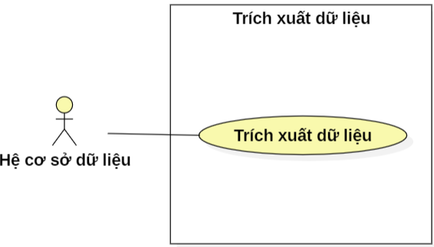

Hình 18. Sơ đồ Use Case Trích xuất dữ liệu

|  |  |  |
| --- | --- | --- |
| **Use Case Name:** | Trích xuất dữ liệu | |
| **Scenario:** | Hệ thống lấy dữ liệu từ cơ sở dữ liệu | |
| **Triggering Event:** | Người dùng cần thống kê hoặc tìm kiếm sản phẩm | |
| **Brief Description:** | Khi người dùng tìm kiếm sản phẩm hoặc khi cần lập thống kê thì hệ thống sẽ lấy dữ liệu từ cơ sở dữ liệu | |
| **Actor:** | Hệ cơ sở dữ liệu | |
| **Preconditions:** | Đăng nhập vào hệ thống | |
| **Postconditions:** | Trích dữ liệu thành công | |
| **Flow of events:** | **Actor** | **System** |
| 1. Truy cập vào trang đăng nhập  2. Người dùng chọn các chức năng tìm kiếm hoặc thống kê lập báo cáo | 1.1 Hệ thống hiện giao diện trang đăng nhập  2.1 Hệ thống trích dữ liệu từ cơ sở dữ liệu  2.2 Hệ thống lấy dữ liệu và in ra màn hình  2.3 Hệ thống ghi nhận quá trình trích xuất dữ liệu thành công |
| **Exception Conditions:** | Hệ thống lập trích xuất dữ liệu thất bại do dữ liệu người dùng yêu cầu không có trong hệ thống | |

Bảng 18. Use Case Trích xuất dữ liệu

**UC16: Quản lí đơn hàng**

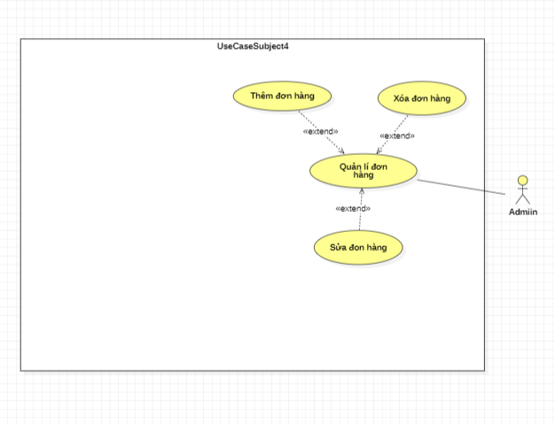

Hình 19. Sơ đồ Use Case Quản lý đơn hàng

|  |  |  |
| --- | --- | --- |
| **Use Case Name:** | Quản lí đơn hàng – Thêm đơn hàng | |
| **Scenario:** | Quản lí muốn vào hệ thống quản lí đơn hàng để thêm đơn hàng | |
| **Triggering Event:** | Quản lí chọn vào chức năng thêm đơn hàng ở mục quản lí đơn hàng | |
| **Brief Description:** | Quản lí sẽ thực hiện thêm đơn hàng vào hệ thống | |
| **Actor:** | Quản lí | |
| **Related Use Case** | Đăng nhập | |
| **Preconditions:** | Quản lí đăng nhập thành công vào hệ thống | |
| **Postconditions:** | Hoàn thành thêm đơn hàng | |
| **Flow of events:** | **Actor** | **System** |
| 1. Truy cập vào trang đăng nhập  2. Quản lí chọn vào quản lí đơn hàng  3. Quản lí chọn Thêm đơn hàng  4. Quản lí nhập đơn hàng và xác nhận tạo đơn hàng | 1.1 Hệ thống hiện giao diện trang đăng nhập  2.1 Hệ thống chuyển đến trang quản lí đơn hàng  2.2 Hệ thống yêu cầu chọn thao tác cần thực hiện  3.1 Hiển thị giao diện trang Thêm đơn hàng  3.2 Hệ thống yêu cầu nhập thông tin đơn hàng cần thêm  4.1 Hệ thống kiểm tra thông tin có hợp lệ không và xác nhận thêm đơn hàng  4.2 Hệ thống ghi nhận quá trình thêm đơn hàng thành công và cập nhật lại đơn hàng trong hệ thống |
| **Exception Conditions:** | 1. Hệ thống thêm đơn hàng thất bại do thông tin đơn hàng không hợp lệ  2. Hệ thống thêm đơn hàng thất bại do quản lí không xác nhận thêm đơn hàng | |

Bảng 19. Use Case Quản lý đơn hàng – Thêm đơn hàng

|  |  |  |
| --- | --- | --- |
| **Use Case Name:** | Quản lí đơn hàng – Chỉnh sửa đơn hàng | |
| **Scenario:** | Quản lí muốn vào hệ thống quản lí đơn hàng để sửa đơn hàng | |
| **Triggering Event:** | Quản lí chọn vào chức năng sửa đơn hàng ở mục quản lí đơn hàng | |
| **Brief Description:** | Quản lí sẽ thực hiện sửa đơn hàng vào hệ thống | |
| **Actor:** | Quản lí | |
| **Related Use Case** | Đăng nhập | |
| **Preconditions:** | Quản lí đăng nhập thành công vào hệ thống | |
| **Postconditions:** | Hoàn thành sửa đơn hàng | |
| **Flow of events:** | **Actor** | **System** |
| 1. Truy cập vào trang đăng nhập  2. Quản lí chọn vào quản lí đơn hàng  3. Quản lí chọn Sửa đơn hàng  4. Quản lí nhập thông tin đơn hàng cần sửa và xác nhận sửa đơn hàng | 1.1 Hệ thống hiện giao diện trang đăng nhập  2.1 Hệ thống chuyển đến trang quản lí đơn hàng  2.2 Hệ thống yêu cầu chọn thao tác cần thực hiện  3.1 Hiển thị giao diện trang Sửa đơn hàng  3.2 Hệ thống yêu cầu nhập thông tin đơn hàng cần sửa  4.1 Hệ thống kiểm tra thông tin có hợp lệ không và xác nhận sửa đơn hàng  4.2 Hệ thống ghi nhận quá trình sửa đơn hàng thành công và cập nhật lại đơn hàng trong hệ thống |
| **Exception Conditions:** | 1. Hệ thống sửa đơn hàng thất bại do thông tin đơn hàng không hợp lệ  2. Hệ thống sửa đơn hàng thất bại do quản lí không xác nhận sửa đơn hàng | |

Bảng 20. Use Case Quản lý đơn hàng – Chỉnh sửa đơn hàng

|  |  |  |
| --- | --- | --- |
| **Use Case Name:** | Quản lí đơn hàng – Xóa đơn hàng | |
| **Scenario:** | Quản lí muốn vào hệ thống quản lí đơn hàng để xóa đơn hàng | |
| **Triggering Event:** | Quản lí chọn vào chức năng xóa đơn hàng ở mục quản lí đơn hàng | |
| **Brief Description:** | Quản lí sẽ thực hiện xóa đơn hàng khỏi hệ thống | |
| **Actor:** | Quản lí | |
| **Related Use Case** | Đăng nhập | |
| **Preconditions:** | Quản lí đăng nhập thành công vào hệ thống | |
| **Postconditions:** | Hoàn thành xóa đơn hàng | |
| **Flow of events:** | **Actor** | **System** |
| 1. Truy cập vào trang đăng nhập  2. Quản lí chọn vào quản lí đơn hàng  3. Quản lí chọn Xóa đơn hàng  4. Quản lí điền đơn hàng muốn xóa và xác nhận xóa đơn hàng | 1.1 Hệ thống hiện giao diện trang đăng nhập  2.1 Hệ thống chuyển đến trang quản lí đơn hàng  2.2 Hệ thống yêu cầu chọn thao tác cần thực hiện  3.1 Hiển thị giao diện trang Xóa đơn hàng  3.2 Hệ thống yêu cầu nhập thông tin đơn hàng cần xóa  4.1 Hệ thống kiểm tra thông tin có hợp lệ không và xác nhận xóa đơn hàng  4.2 Hệ thống ghi nhận quá trình xóa đơn hàng thành công và cập nhật lại đơn hàng trong hệ thống |
| **Exception Conditions:** | 1. Hệ thống thêm đơn hàng thất bại do thông tin đơn hàng không hợp lệ  2. Hệ thống thêm đơn hàng thất bại do quản lí không xác nhận xóa đơn hàng | |

Bảng 21. Quản lý đơn hàng – Xóa đơn hàng

**UC17: Quản lý khách hàng**

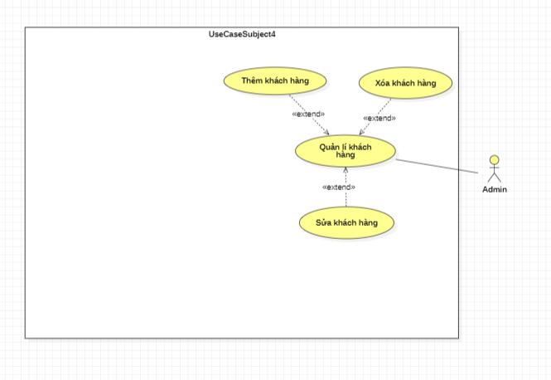

Hình 20. Sơ đồ Use Case Quản lý khách hàng

|  |  |  |
| --- | --- | --- |
| **Use Case Name:** | Quản lí khách hàng – Thêm khách hàng | |
| **Scenario:** | Quản lí muốn vào hệ thống quản lí khách hàng để thêm khách hàng mới | |
| **Triggering Event:** | Quản lí chọn vào chức năng thêm khách hàng ở mục quản lí khách hàng | |
| **Brief Description:** | Quản lí sẽ thực hiện thêm khách hàng vào hệ thống | |
| **Actor:** | Quản lí | |
| **Related Use Case** | Đăng nhập | |
| **Preconditions:** | Quản lí đăng nhập thành công vào hệ thống | |
| **Postconditions:** | Hoàn thành thêm khách hàng | |
| **Flow of events:** | **Actor** | **System** |
| 1. Truy cập vào trang đăng nhập  2. Quản lí chọn vào quản lí khách hàng  3. Quản lí chọn Thêm khách hàng  4. Quản lí nhập thông tin khách hàng và xác nhận tạo khách hàng mới | 1.1 Hệ thống hiện giao diện trang đăng nhập  2.1 Hệ thống chuyển đến trang quản lí khách hàng  2.2 Hệ thống yêu cầu chọn thao tác cần thực hiện  3.1 Hiển thị giao diện trang Thêm khách hàng  3.2 Hệ thống yêu cầu nhập thông tin khách hàng cần thêm  4.1 Hệ thống kiểm tra thông tin có hợp lệ không và xác nhận thêm khách hàng mới  4.2 Hệ thống ghi nhận quá trình thêm khách hàng thành công và cập nhật lại danh sách khách hàng trong hệ thống |
| **Exception Conditions:** | 1. Hệ thống thêm khách hàng thất bại do thông tin khách hàng không hợp lệ  2. Hệ thống thêm khách hàng thất bại do quản lí không xác nhận thêm khách hàng | |

Bảng 22. Use Case Quản lý khách hàng – Thêm khách hàng

|  |  |  |
| --- | --- | --- |
| **Use Case Name:** | Quản lí khách hàng – Chỉnh sửa khách hàng | |
| **Scenario:** | Quản lí muốn vào hệ thống quản lí khách hàng để sửa thông tin khách hàng | |
| **Triggering Event:** | Quản lí chọn vào chức năng sửa khách hàng ở mục quản lí khách hàng | |
| **Brief Description:** | Quản lí sẽ thực hiện sửa khách hàng vào hệ thống | |
| **Actor:** | Quản lí | |
| **Related Use Case** | Đăng nhập | |
| **Preconditions:** | Quản lí đăng nhập thành công vào hệ thống | |
| **Postconditions:** | Hoàn thành sửa khách hàng | |
| **Flow of events:** | **Actor** | **System** |
| 1. Truy cập vào trang đăng nhập  2. Quản lí chọn vào quản lí khách hàng  3. Quản lí chọn Sửa khách hàng  4. Quản lí nhập thông tin khách hàng và xác nhận sửa thông tin khách hàng | 1.1 Hệ thống hiện giao diện trang đăng nhập  2.1 Hệ thống chuyển đến trang quản lí khách hàng  2.2 Hệ thống yêu cầu chọn thao tác cần thực hiện  3.1 Hiển thị giao diện trang Sửa khách hàng  3.2 Hệ thống yêu cầu nhập thông tin khách hàng cần sửa  4.1 Hệ thống kiểm tra thông tin có hợp lệ không và xác nhận sửa thông tin khách hàng  4.2 Hệ thống ghi nhận quá trình sửa khách hàng thành công và cập nhật lại thông tin khách hàng trong hệ thống |
| **Exception Conditions:** | 1. Hệ thống sửa khách hàng thất bại do thông tin khách hàng không hợp lệ  2. Hệ thống sửa khách hàng thất bại do quản lí không xác nhận sửa khách hàng | |

Bảng 23. Use Case Quản lý khách hàng – Chỉnh sửa khách hàng

|  |  |  |
| --- | --- | --- |
| **Use Case Name:** | Quản lí khách hàng – Xóa khách hàng | |
| **Scenario:** | Quản lí muốn vào hệ thống quản lí khách hàng để xóa khách hàng | |
| **Triggering Event:** | Quản lý chọn vào chức năng xóa khách hàng ở mục quản lí khách hàng | |
| **Brief Description:** | Quản lý sẽ thực hiện xóa khách hàng khỏi hệ thống | |
| **Actor:** | Quản lí | |
| **Related Use Case** | Đăng nhập | |
| **Preconditions:** | Quản lý đăng nhập thành công vào hệ thống | |
| **Postconditions:** | Hoàn thành xóa khách hàng khỏi hệ thống | |
| **Flow of events:** | **Actor** | **System** |
| 1. Truy cập vào trang đăng nhập  2. Quản lý chọn vào quản lý khách hàng  3. Quản lí chọn Xóa khách hàng  4. Quản lí nhập thông tin khách hàng và xác nhận xóa khách hàng | 1.1 Hệ thống hiện giao diện trang đăng nhập  2.1 Hệ thống chuyển đến trang quản lý khách hàng  2.2 Hệ thống yêu cầu chọn thao tác cần thực hiện  3.1 Hiển thị giao diện trang Xóa khách hàng  3.2 Hệ thống yêu cầu nhập thông tin khách hàng cần xóa  4.1 Hệ thống kiểm tra thông tin có hợp lệ không và xác nhận xóa khách hàng  4.2 Hệ thống ghi nhận quá trình xóa khách hàng thành công và cập nhật lại danh sách khách hàng trong hệ thống |
| **Exception Conditions:** | 1. Hệ thống xóa khách hàng thất bại do thông tin khách hàng không hợp lệ  2. Hệ thống xóa khách hàng thất bại do quản lí không xác nhận thêm khách hàng | |

Bảng 24. Use Case Quản lý khách hàng – Xóa khách hàng

**UC18: Báo cáo**

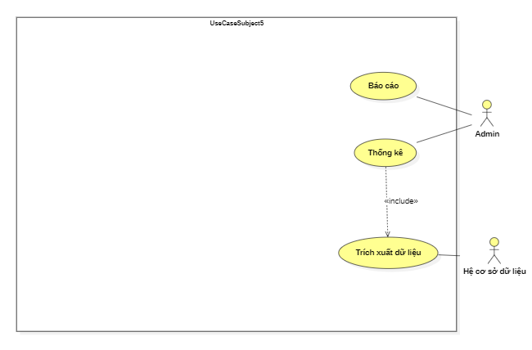

Hình 21. Sơ đồ Use Case Báo cáo

|  |  |  |
| --- | --- | --- |
| **Use Case Name** | Báo cáo | |
| **Scenario** | Admin dữ liệu muốn tạo báo cáo | |
| **Triggering Event** | Admin bấm chọn chức năng tạo báo cáo | |
| **Brief Description** | Tạo báo cáo về hành vi mua hàng, xu hướng mua hàng để tạo chiến lược kinh doanh hợp lý | |
| **Actor** | Admin | |
| **Related Use Cases** | Tạo quảng cáo, tạo báo cáo hành vi mua hàng,tạo báo cáo xu hướng mua hàng | |
| **Preconditions** | Đăng nhập thành công vào tài khoản chuyên viên phân tích dữ liệu | |
| **Postconditions** | Tạo báo cáo thành công | |
| **Flow of events** | **Actor** | **System** |
| 1. Admin đăng nhập vào hệ thống thành công  2. Admin bấm chọn chức năng tạo báo cáo  3. Admin nhập dữ liệu  4. Admin phân tích dữ liệu ấn nút lưu | 1.1 Hệ thống cung cấp tùy chọn để phục vụ cho việc báo cáo và thống kê  2.1 Hệ thống hiển thị giao diện tạo báo cáo  3.1 Hệ thống kiểm tra tính hợp lệ của dữ liệu và thông báo dữ liệu hợp lệ   4.1 Hệ thống hiển thị “bạn đã tạo báo cáo thành công” |
| **Exception Conditions** | 3.1 Hệ thống hiển thị dữ liệu không hợp lệ  4.1 Hệ thống hiển thị “ tạo báo cáo thất bại” do lỗi kết nối mạng | |

Bảng 25. Use Case Báo cáo

**UC19: Thống kê**



Hình 22. Sơ đồ Use Case Thống kê

|  |  |  |
| --- | --- | --- |
| **Use Case Name** | Thống kê | |
| **Scenario** | Admin dữ liệu muốn thống kê | |
| **Triggering Event** | Admin chọn nút thống kê | |
| **Brief Description** | Thống kê doanh số bán hàng để hiểu về hiệu suất kinh doanh của cửa hàng | |
| **Actor** | Admin | |
| **Related Use Cases** | Truy xuất dữ liệu | |
| **Preconditions** | Đăng nhập thành công vào hệ thống với tài khoản chuyên viên phân tích dữ liệu | |
| **Postconditions** | Thống kê thành công doanh số bán hàng | |
| **Flow of events** | **Actor** | **System** |
| 1. Người dùng bấm chọn chức năng thống kê từ hệ thống            2. Người dùng chọn tham số cần thiết, nhập thông tin      3. Người dùng ấn chọn nút lưu | 1.1Hệ thống hiển thị giao diện cho phép chuyên viên phân tích dữ liệu chọn các tham số cần thiết cho việc thống kê như thời gian và loại sản phẩm    2.1 Hệ thống kiểm tra lỗi thông tin vừa nhập  2.2 Hệ thống hiển thị thông tin hợp lệ    3.1 Hệ thống hiển thị lưu thông tin thành công |
| **Exception Conditions** | 3.1 Hệ thống hiển thị dữ liệu không hợp lệ  4.1 Hệ thống hiển thị “ Thống kê thất bại” do lỗi kết nối mạng | |

Bảng 26. Use Case Thống kê

1. **Sơ đồ hoạt động (Activity Diagram)**

**UC01: Đăng nhập**

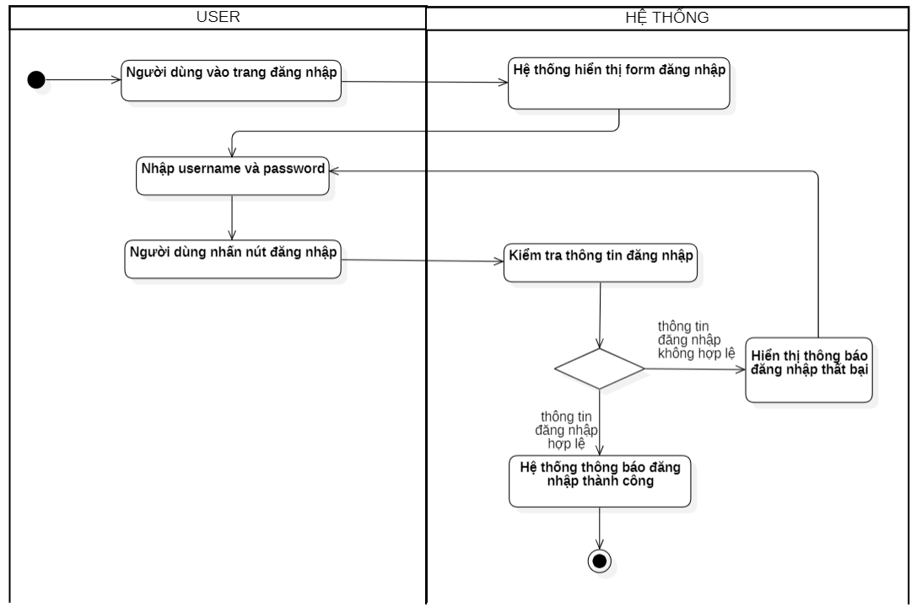

**UC02: Đăng ký**

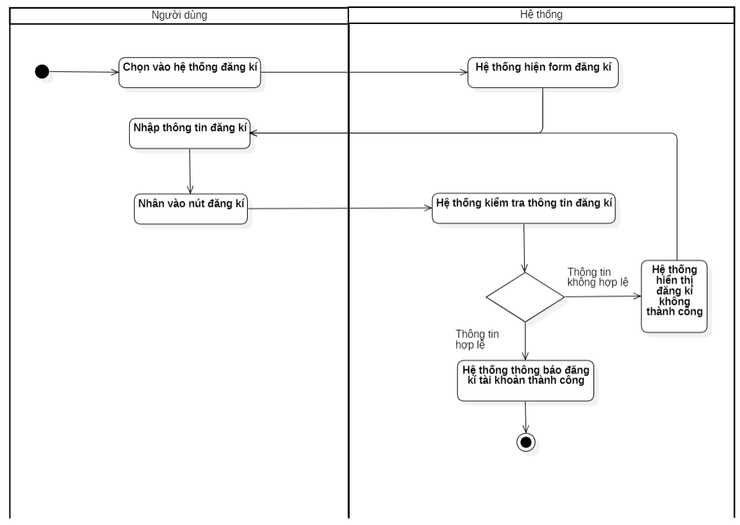

**UC03: Đăng xuất**

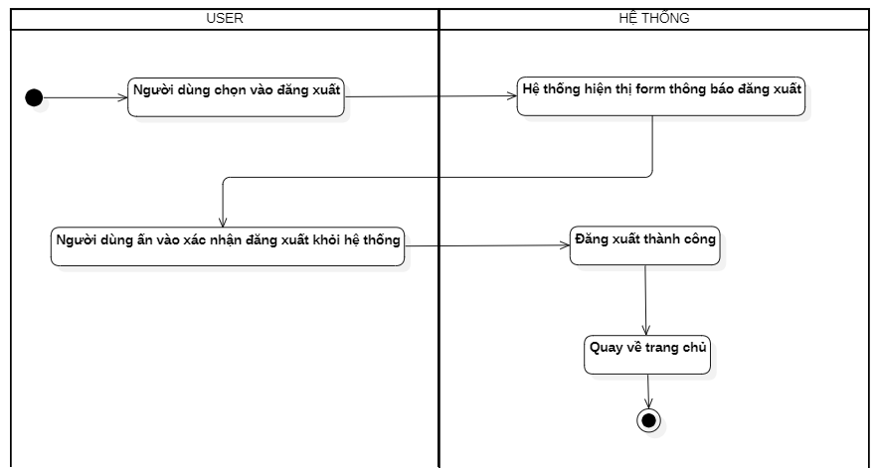

**UC04: Quên mật khẩu**

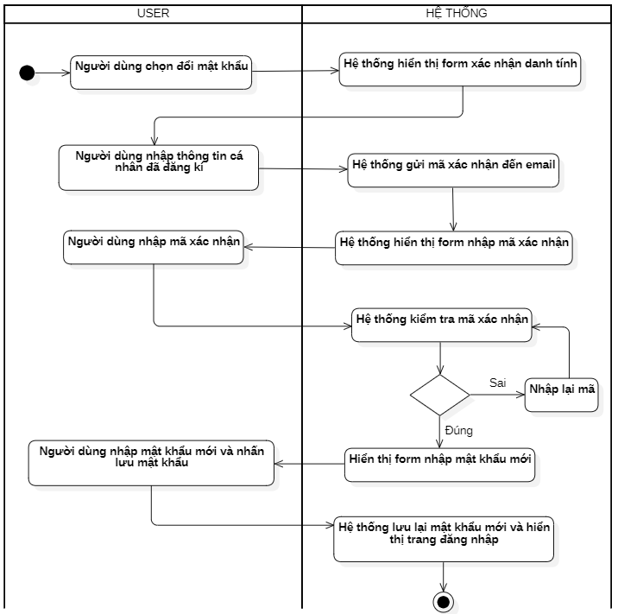

**UC05: Tìm kiếm sản phẩm**

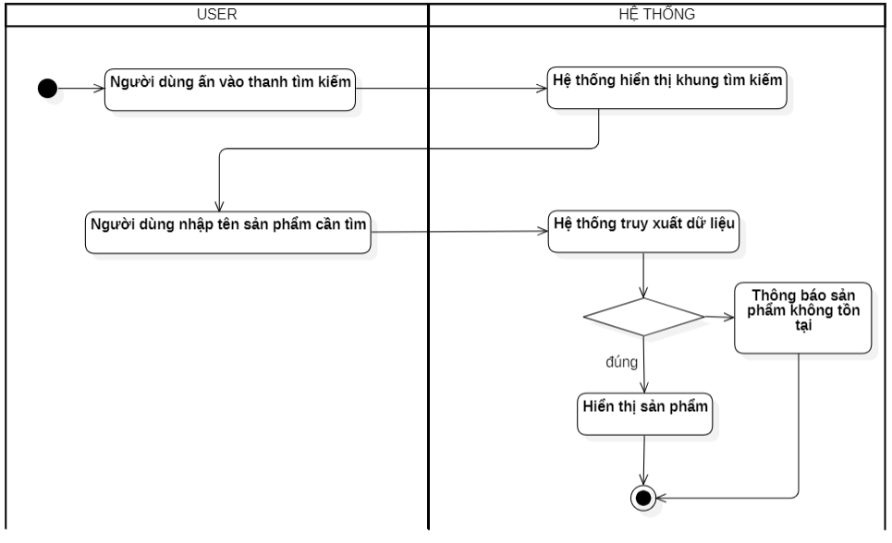

**UC06: Thêm vào giỏ hàng**

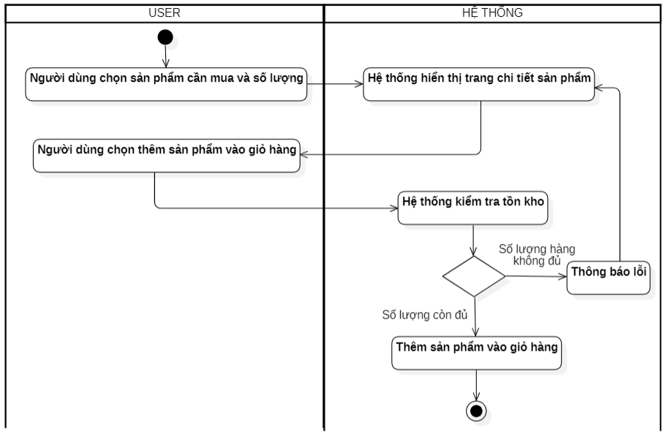

**UC07: Quản lý giỏ hàng**

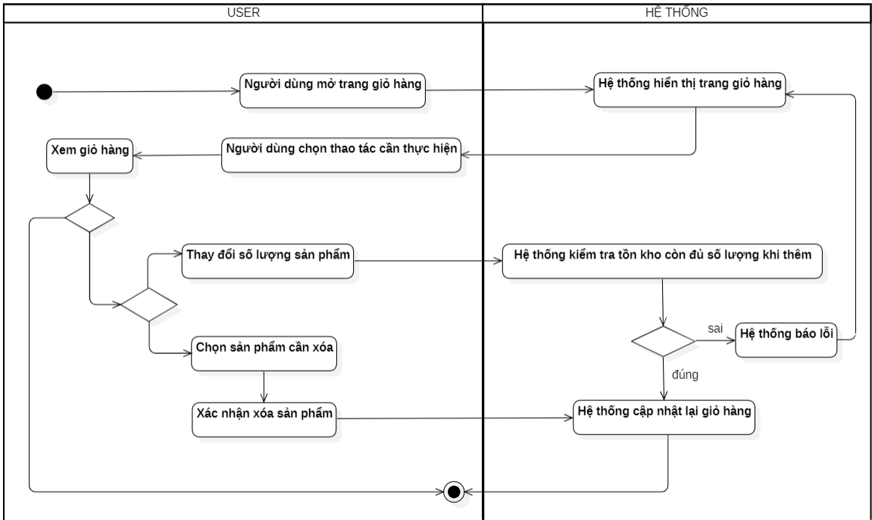

**UC08: Đặt hàng**

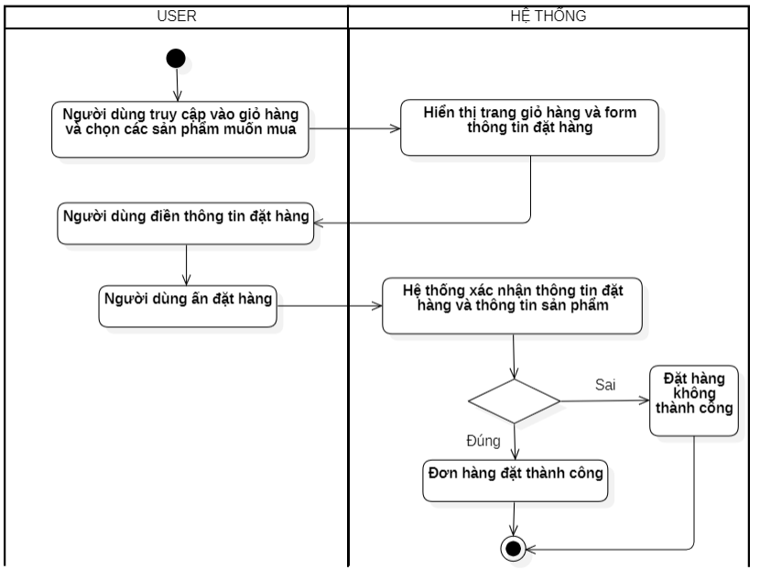

**UC09: Xem khuyến mãi**

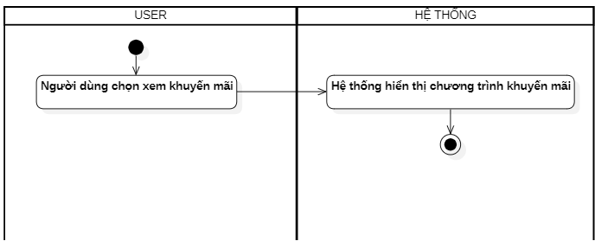

**UC10: Thanh toán**

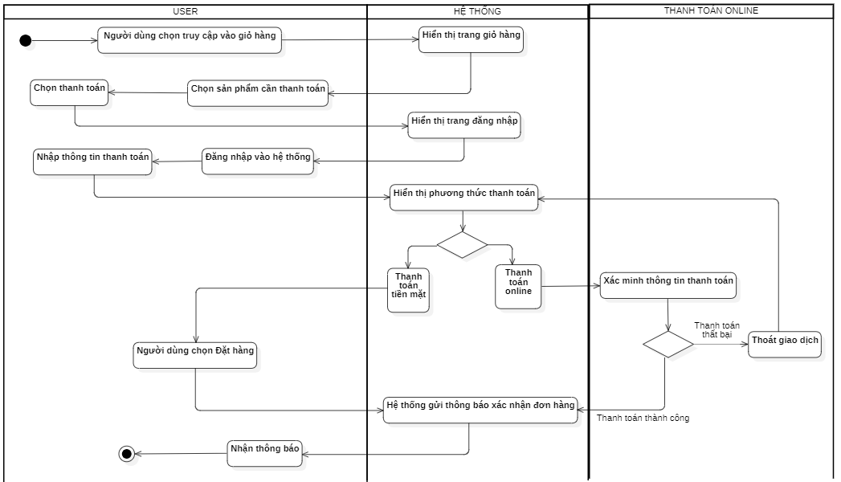

**UC11: Hủy đơn hàng**

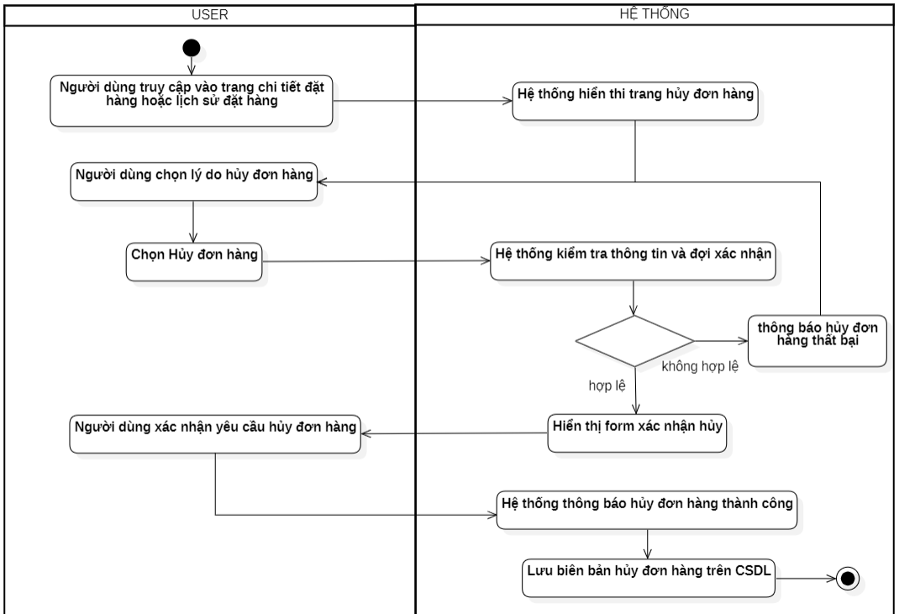

**UC12: Kiểm tra thông tin tài khoản**

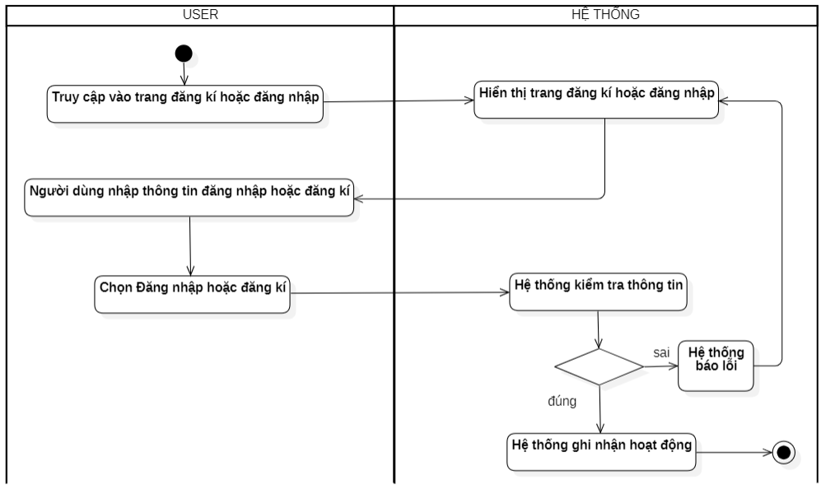

**UC13: Quản lý sản phẩm**

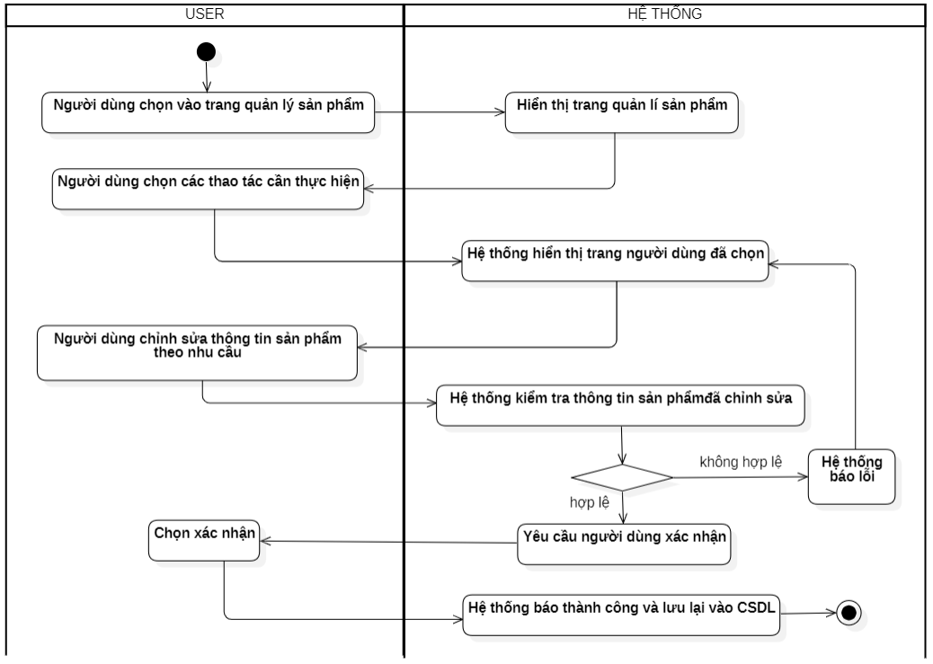

**UC14: Tạo khuyến mãi**

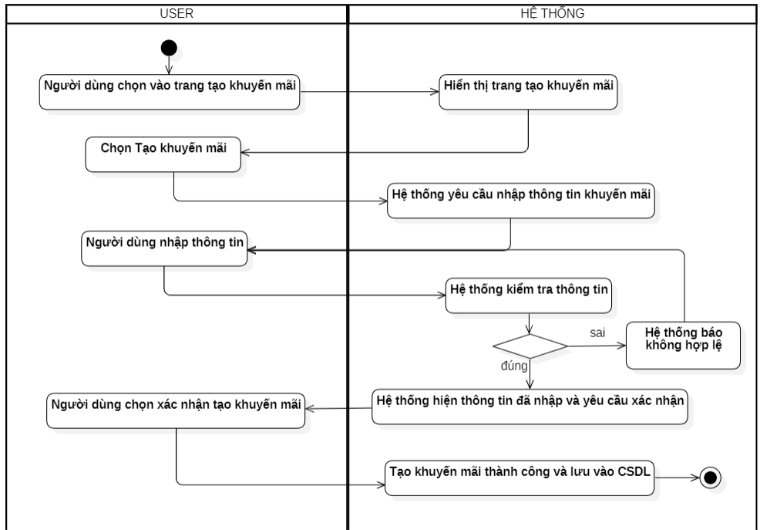

**UC15: Trích xuất dữ liệu**

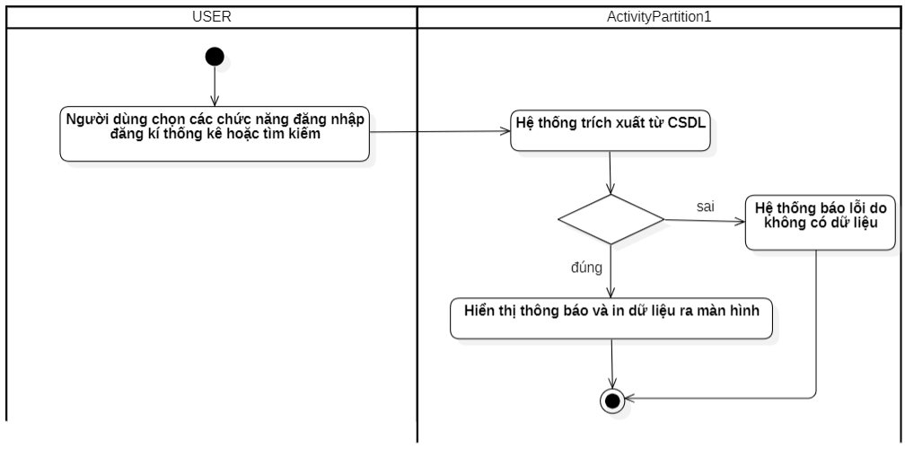

**UC16: Quản lý đơn hàng**

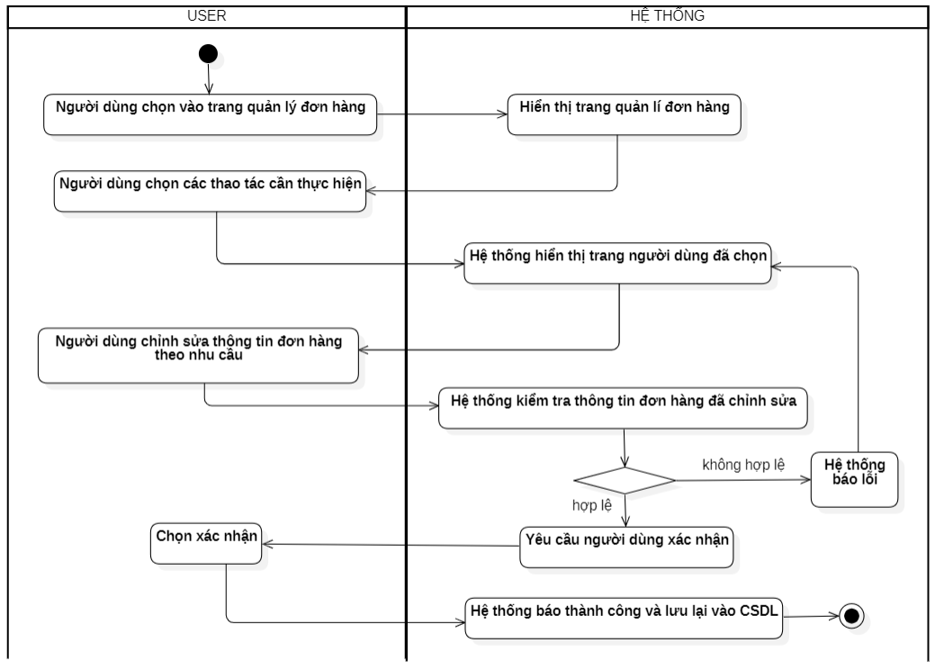

**UC17: Quản lý khách hàng**

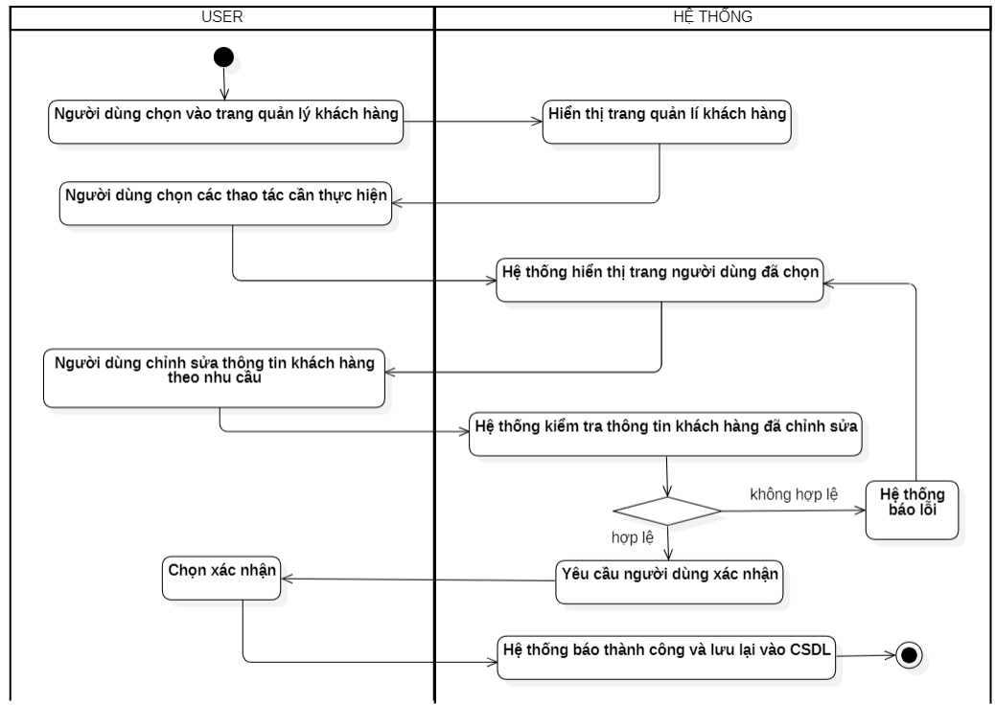

**UC18: Báo cáo**

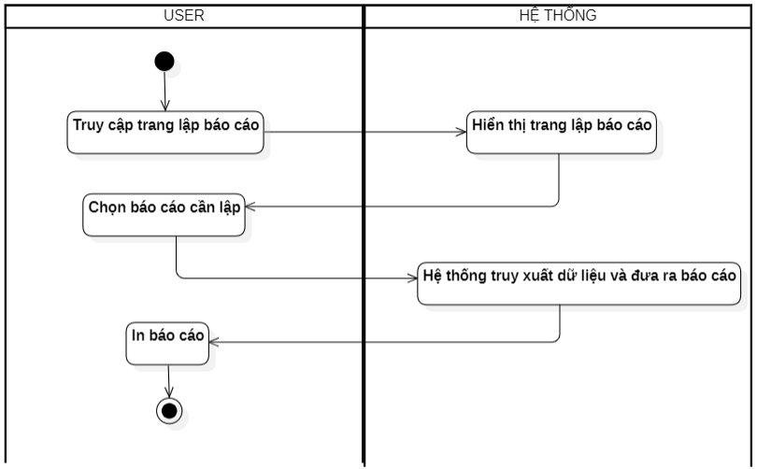

**UC19: Thống kê**

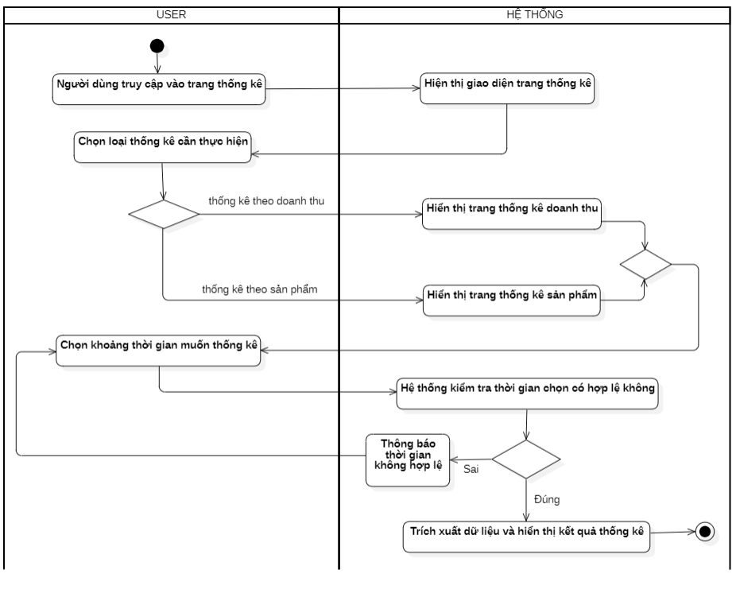

1. **Sơ đồ tuần tự (Sequence Diagram)**

**UC01: Đăng nhập**

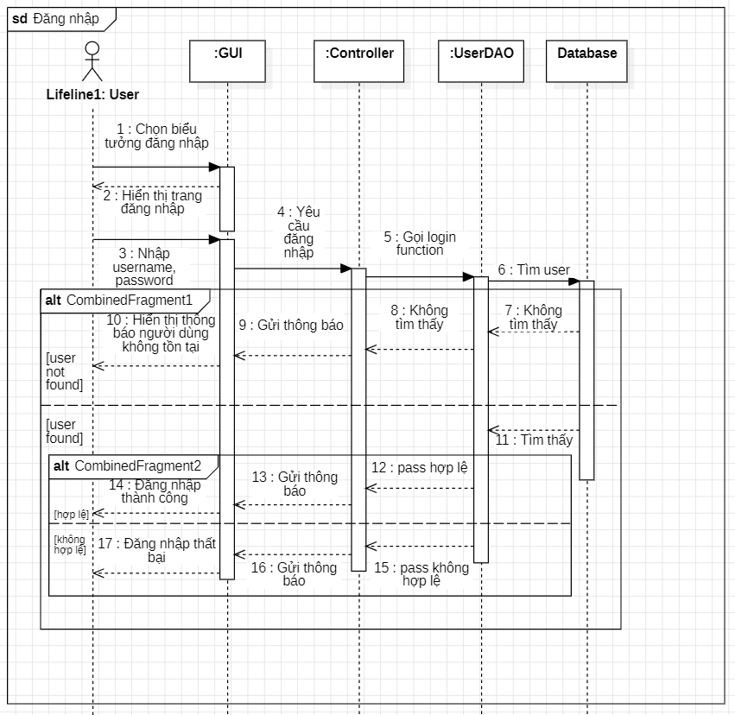

**UC02: Đăng ký**

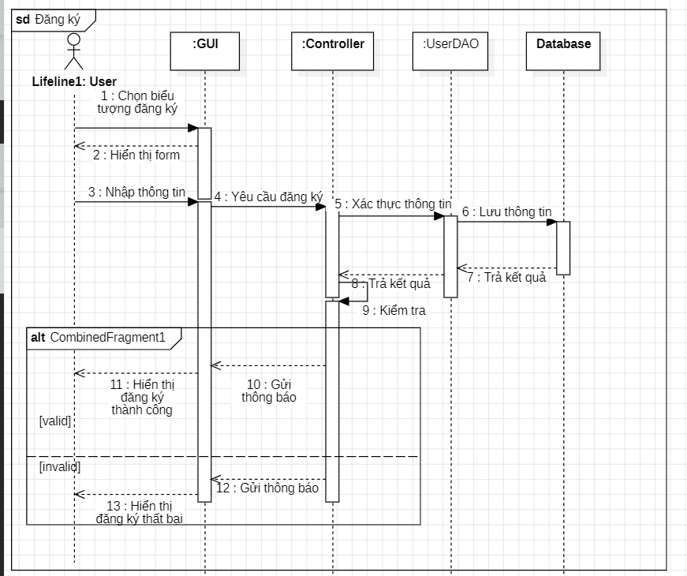

**UC03: Đăng xuất**

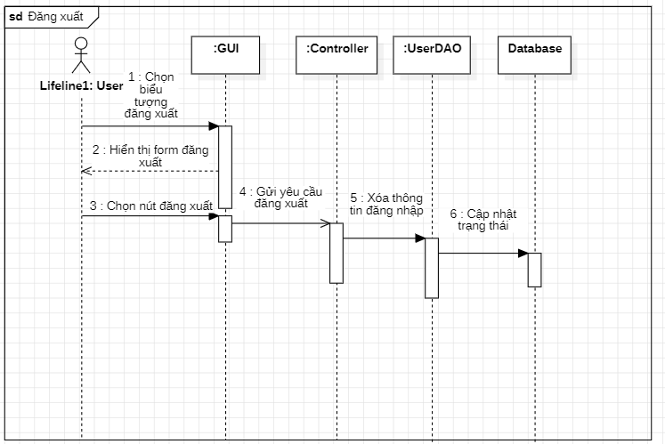

**UC04: Quên mật khẩu**

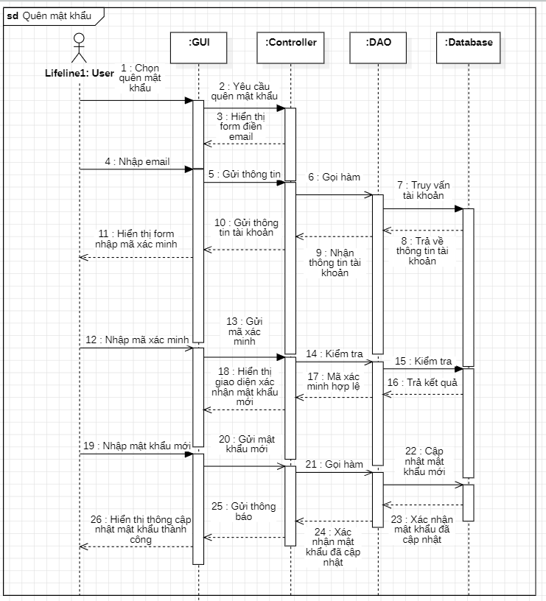

**UC05: Tìm kiếm sản phẩm**

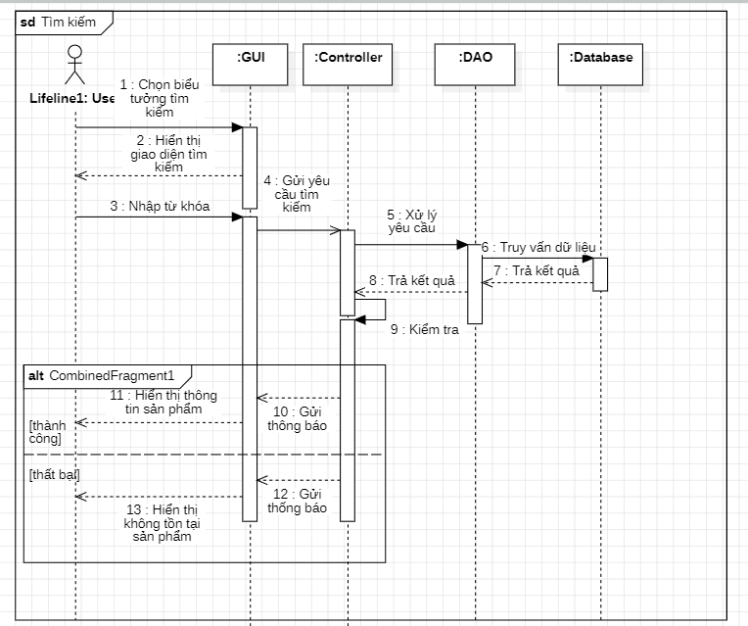

**UC06: Thêm vào giỏ hàng**

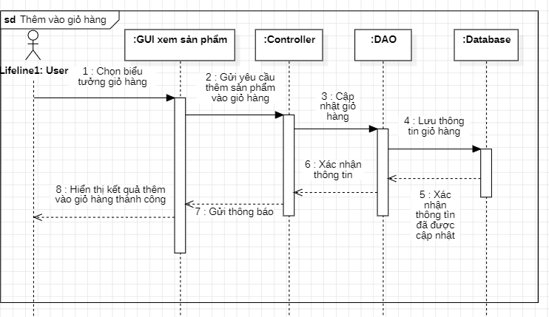

**UC07: Quản lý giỏ hàng**

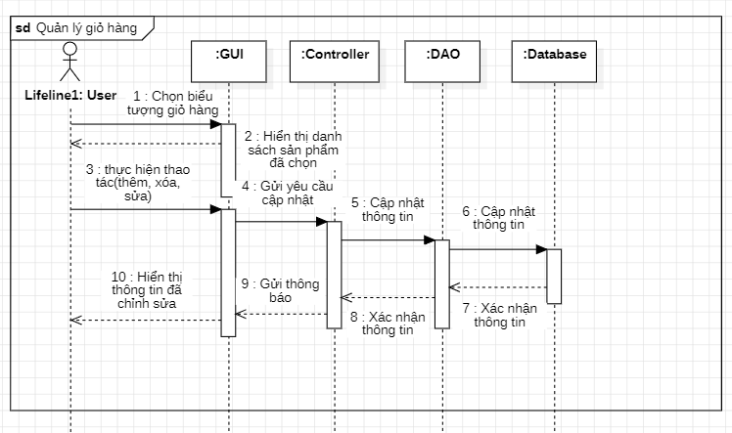

**UC08: Đặt hàng**

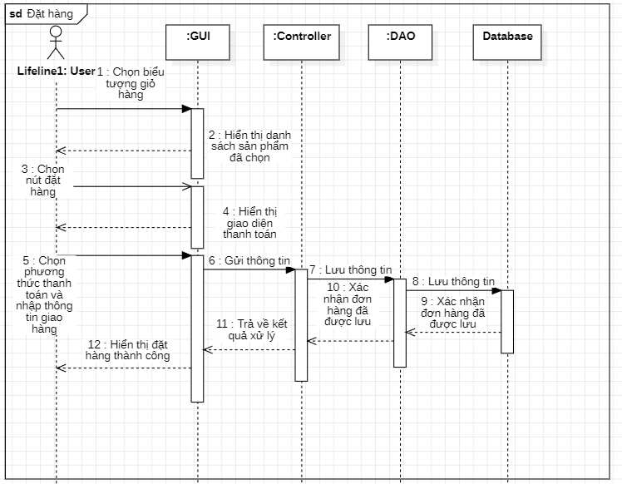

**UC09: Xem khuyến mãi**

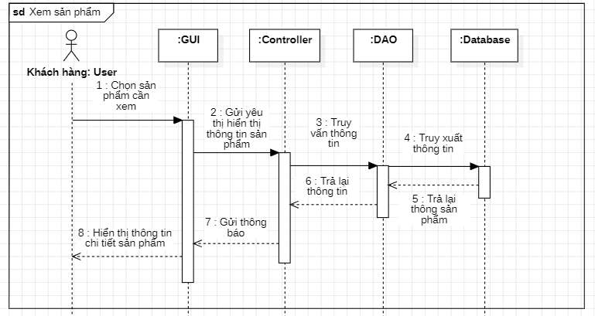

**UC10: Thanh toán**

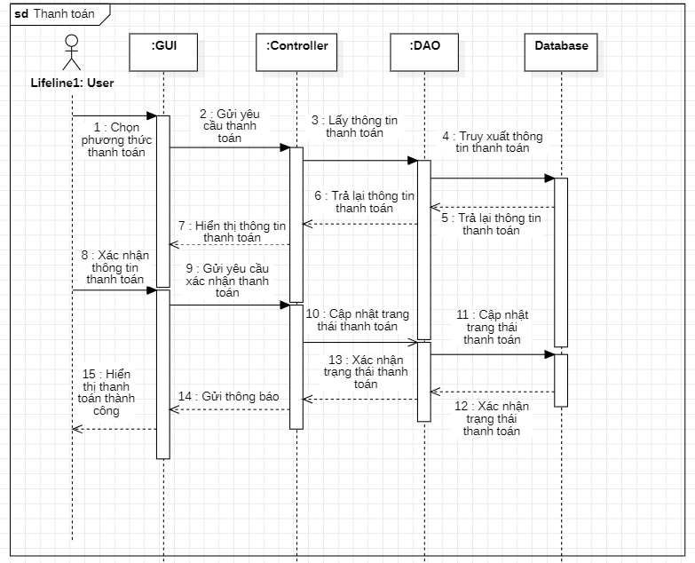

**UC11: Hủy đơn hàng**

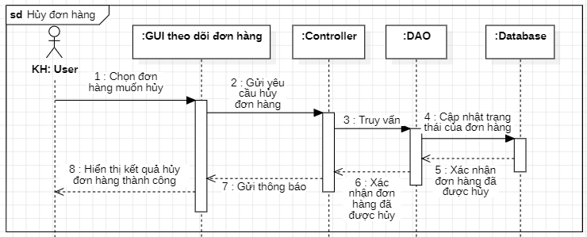

**UC12: Kiểm tra thông tin tài khoản**

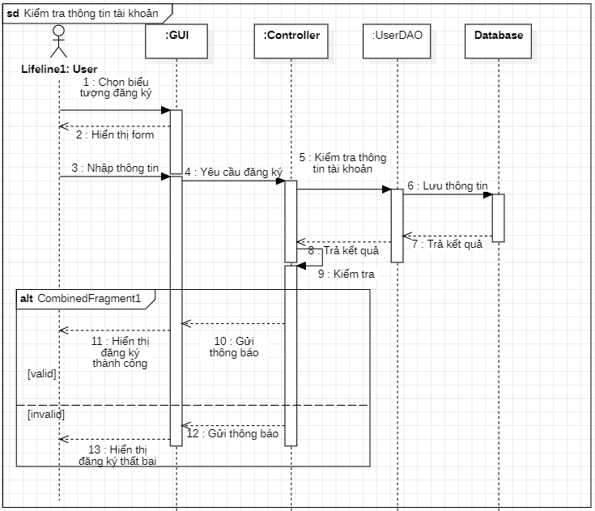

**UC13: Quản lý sản phẩm**

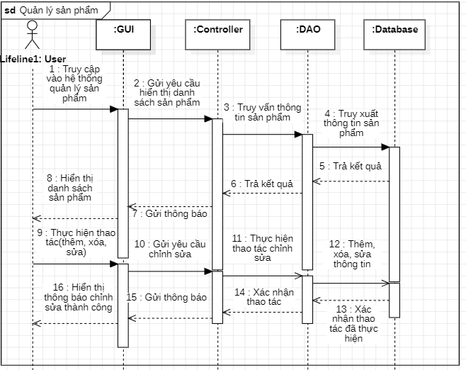

**UC14: Tạo khuyến mãi**

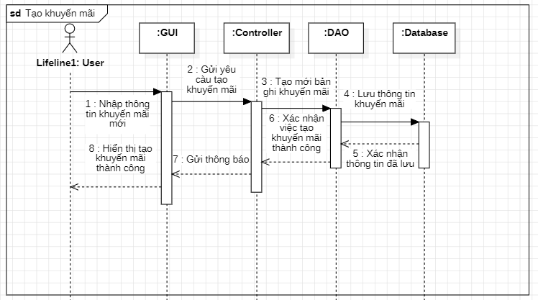

**UC15: Trích xuất dữ liệu**

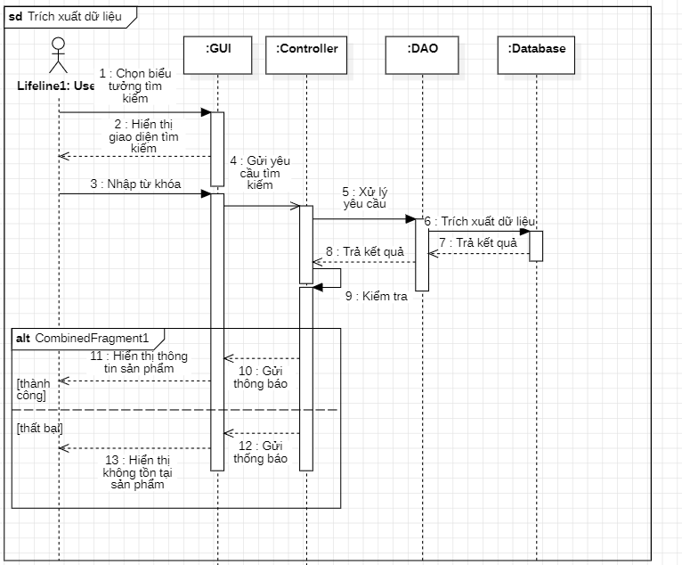

**UC16: Quản lý đơn hàng**

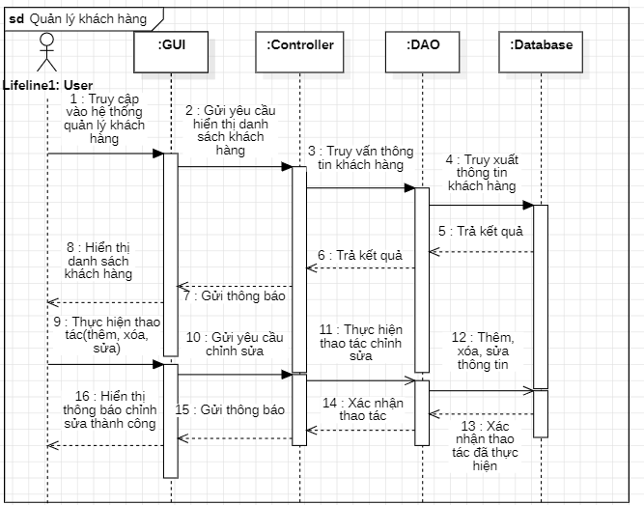

**UC17: Quản lý khách hàng**



**UC18: Báo cáo**

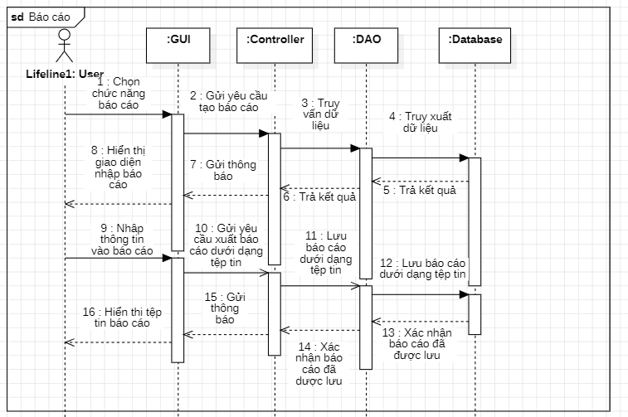

**UC19: Thống kê**

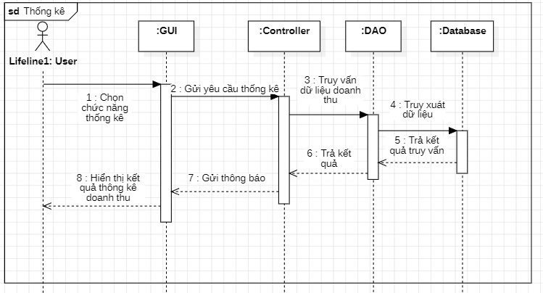

1. **Mô hình thực thể ERD (Entity Relationship Diagram)**

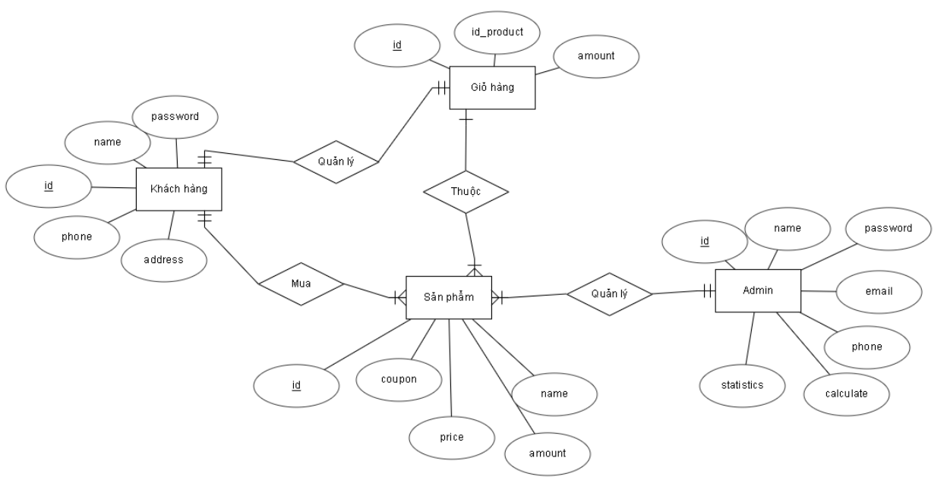

1. **Sơ đồ Class (Class Diagram)**

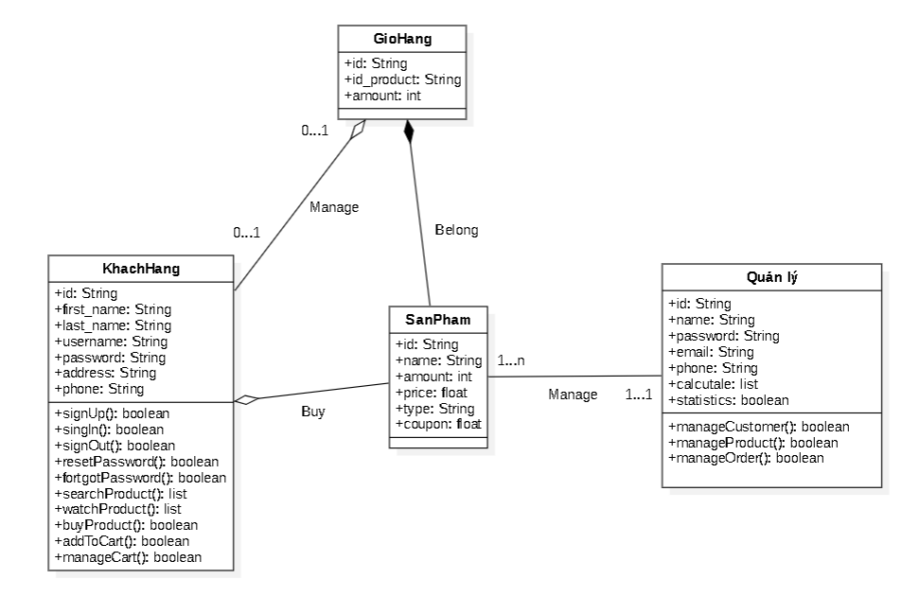

# CHƯƠNG 4 – WEBSITE BÁN QUẦN ÁO

1. **Admin**

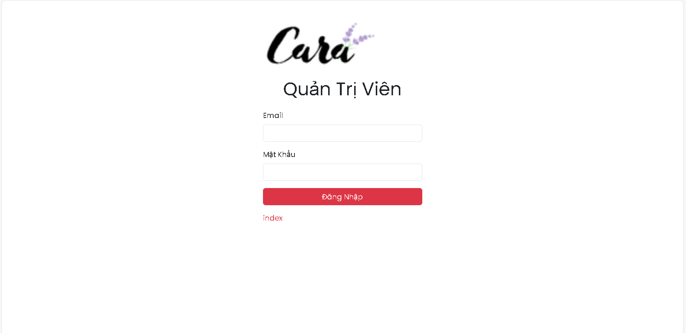

Hình 23. Trang đăng nhập của admin

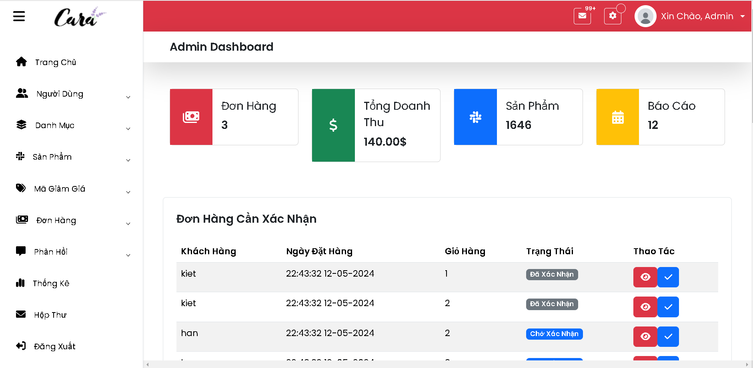

Hình 24. Trang chủ của admin (1)

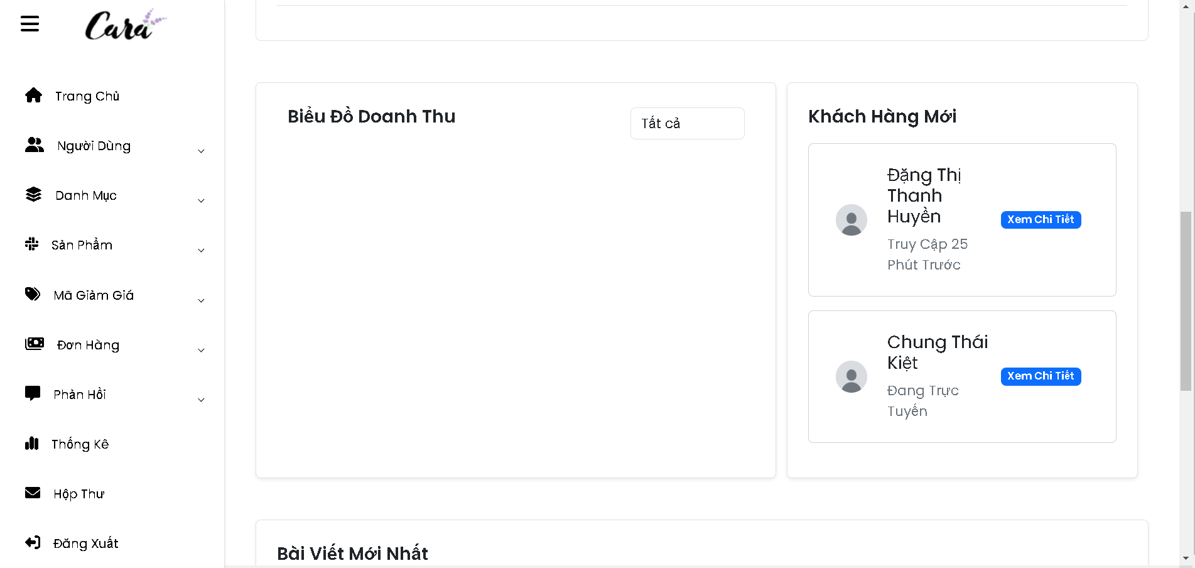

Hình 25. Trang chủ của admin (2)

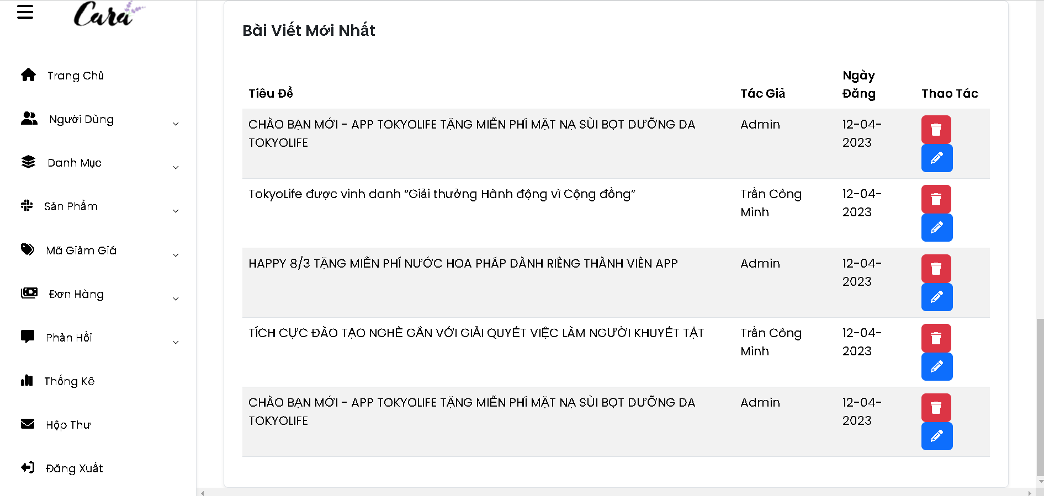

Hình 26. Trang chủ của admin (3)

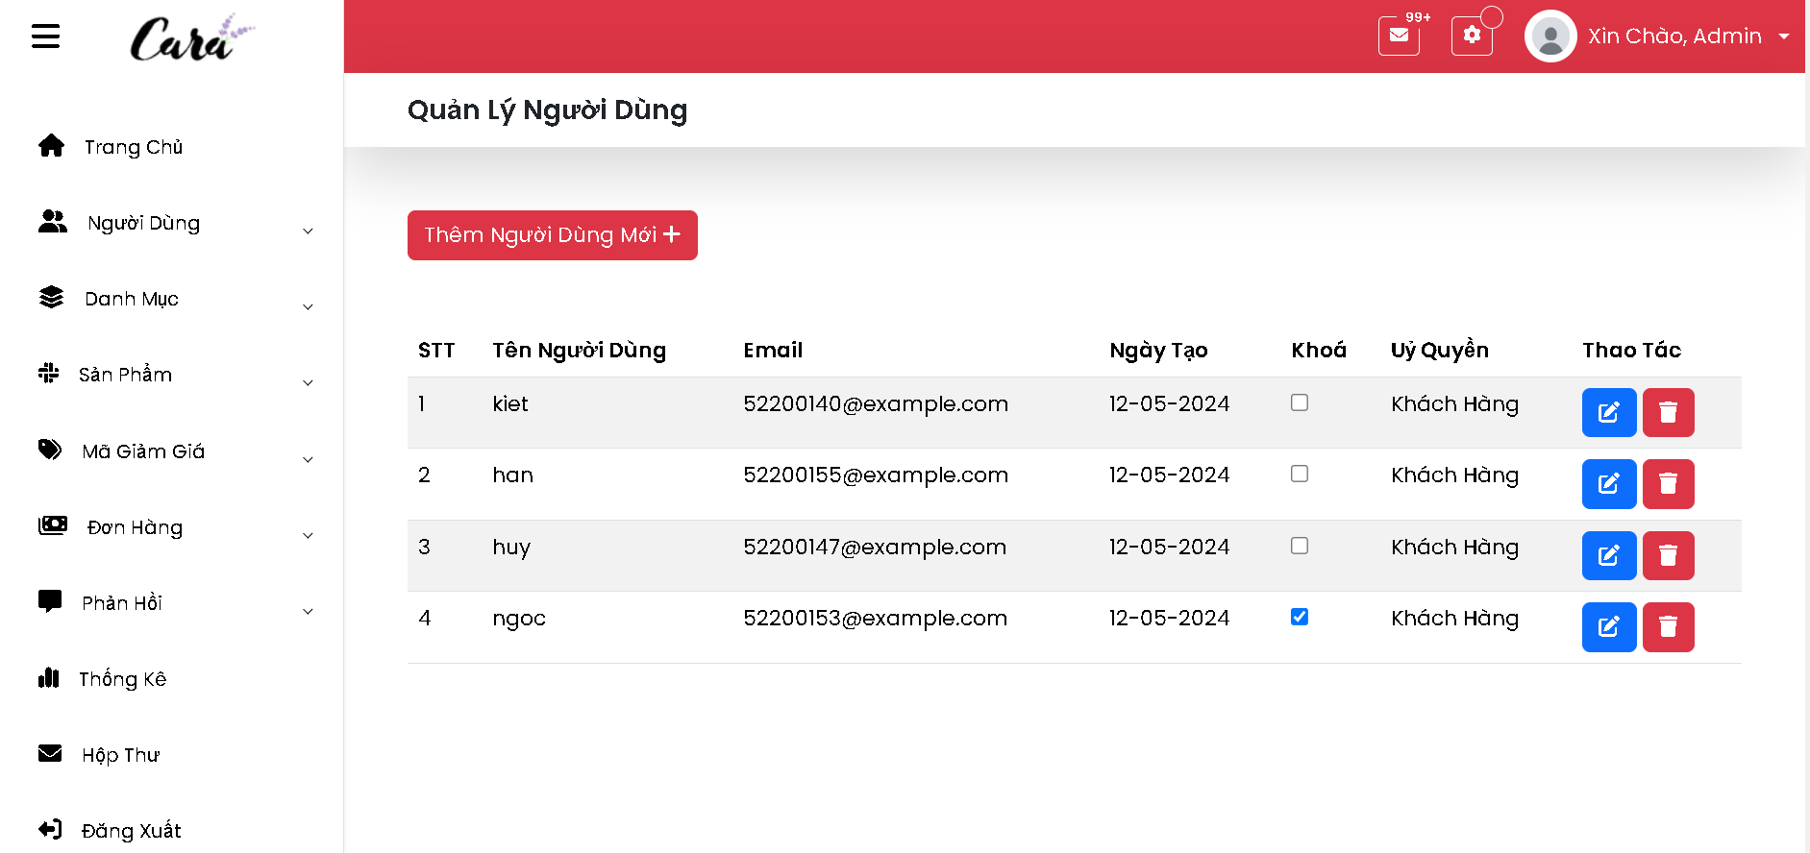

Hình 27. Trang Quản lý người dùng

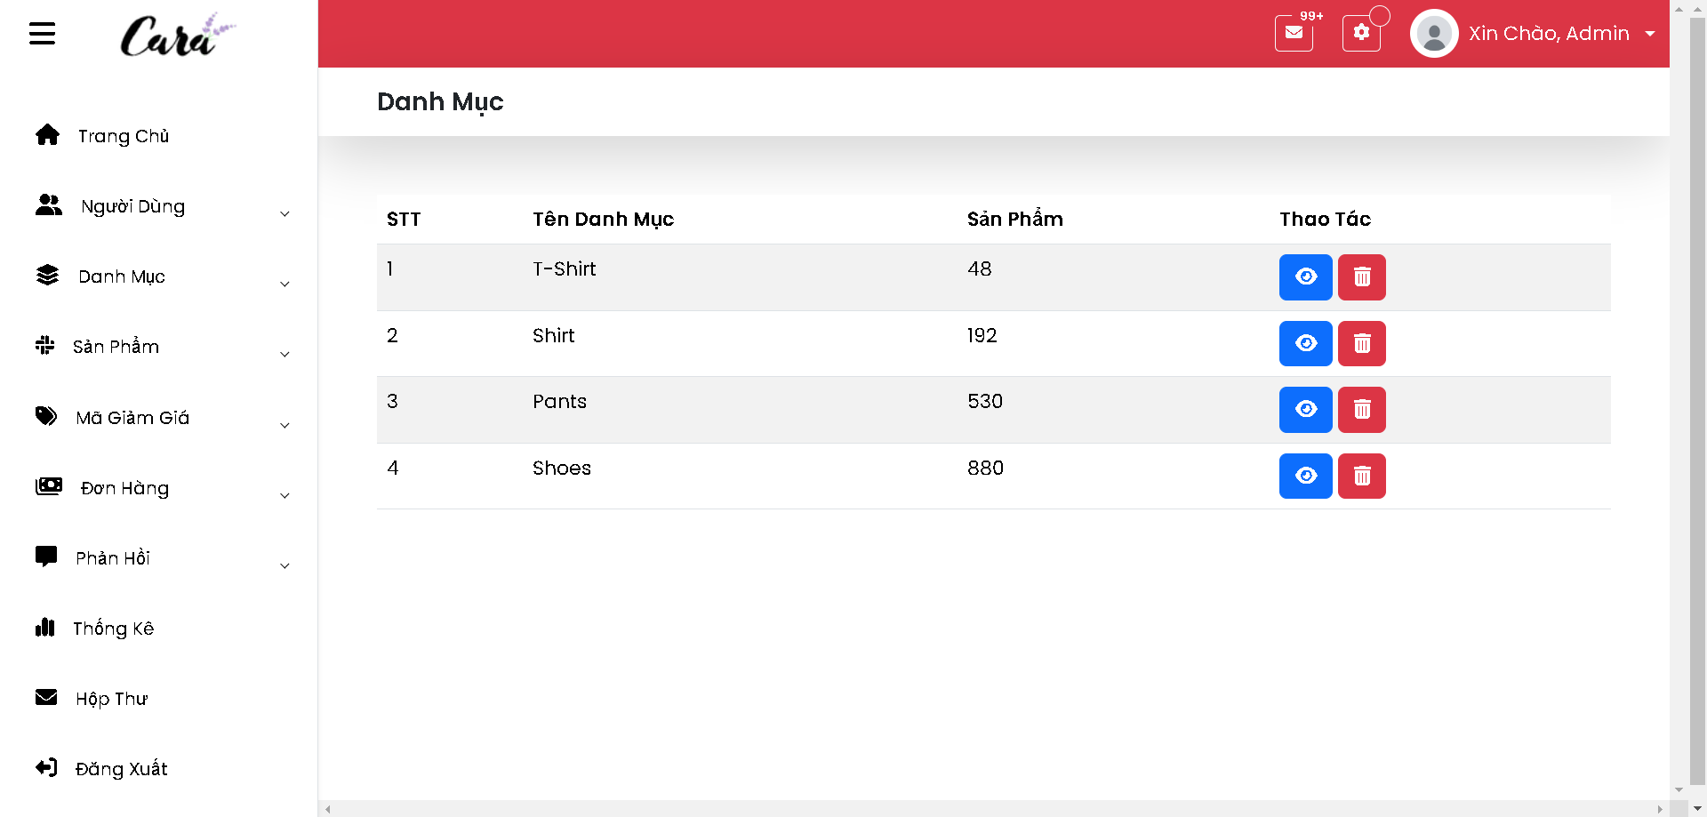

Hình 28. Trang Quản lý danh mục

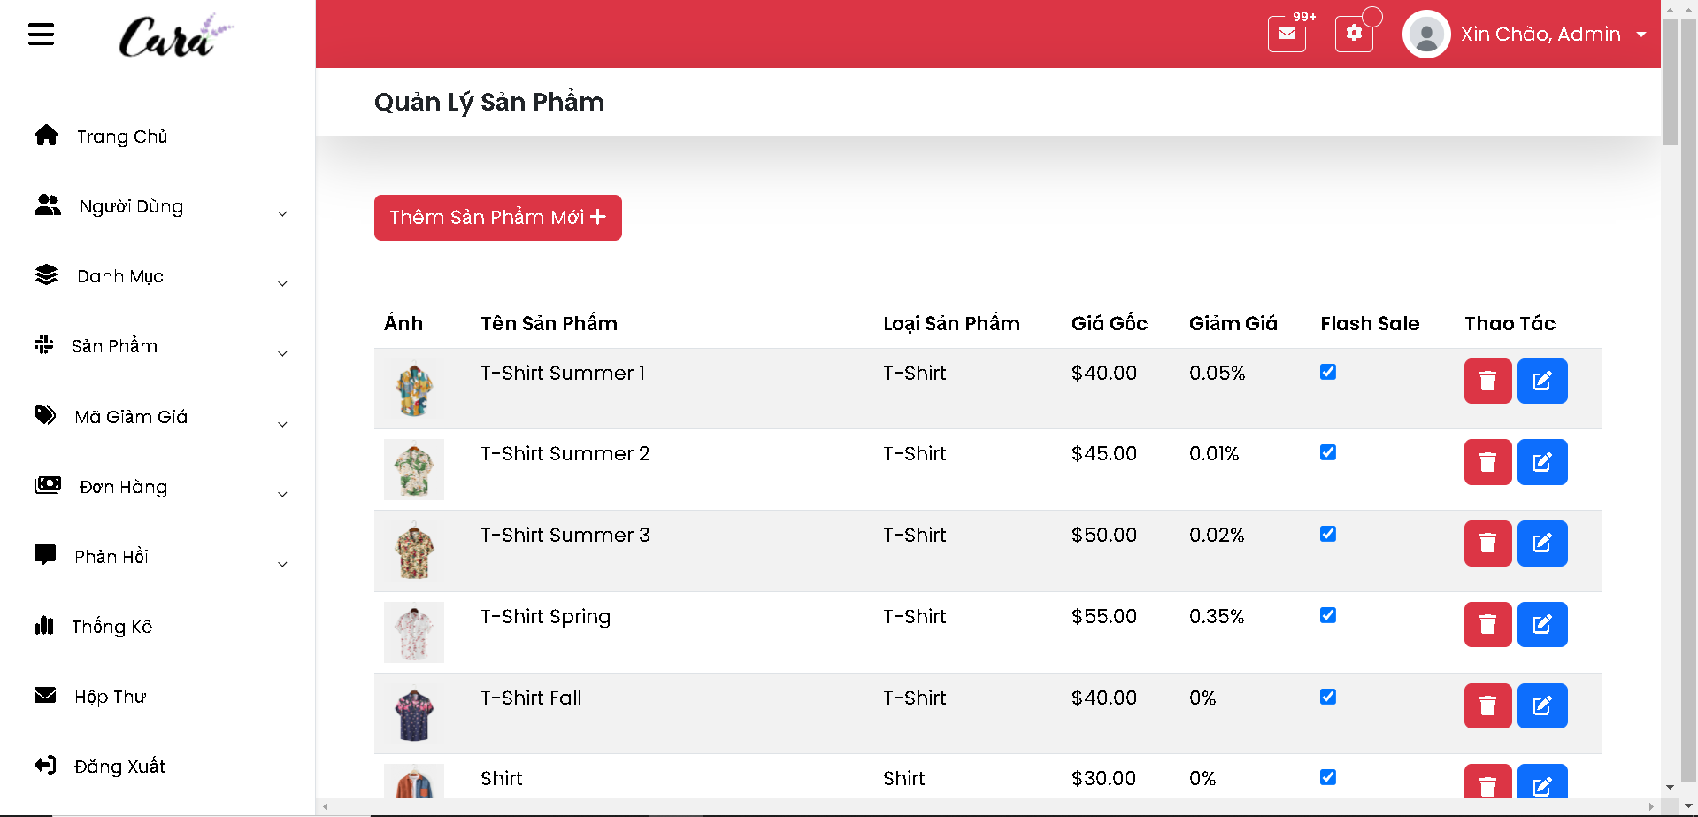

Hình 29. Trang Quản lý sản phẩm

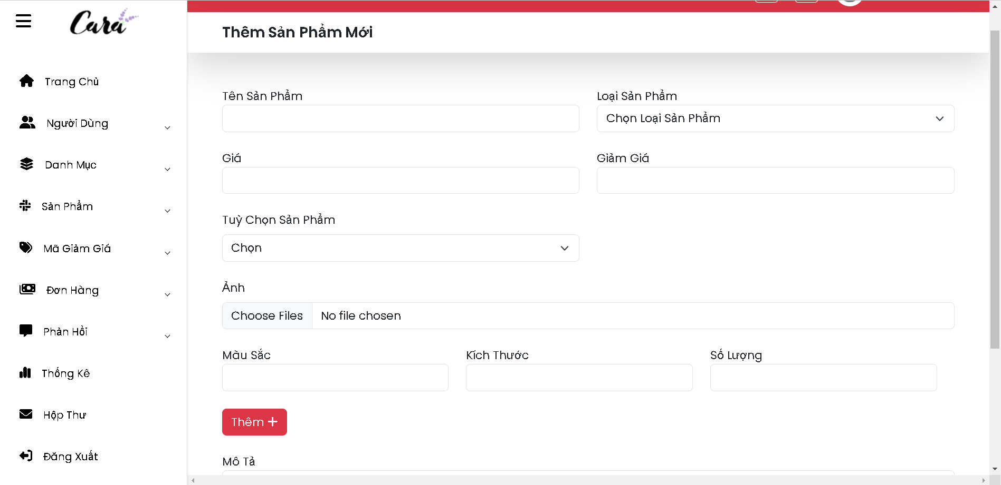

Hình 30. Trang Thêm sản phẩm

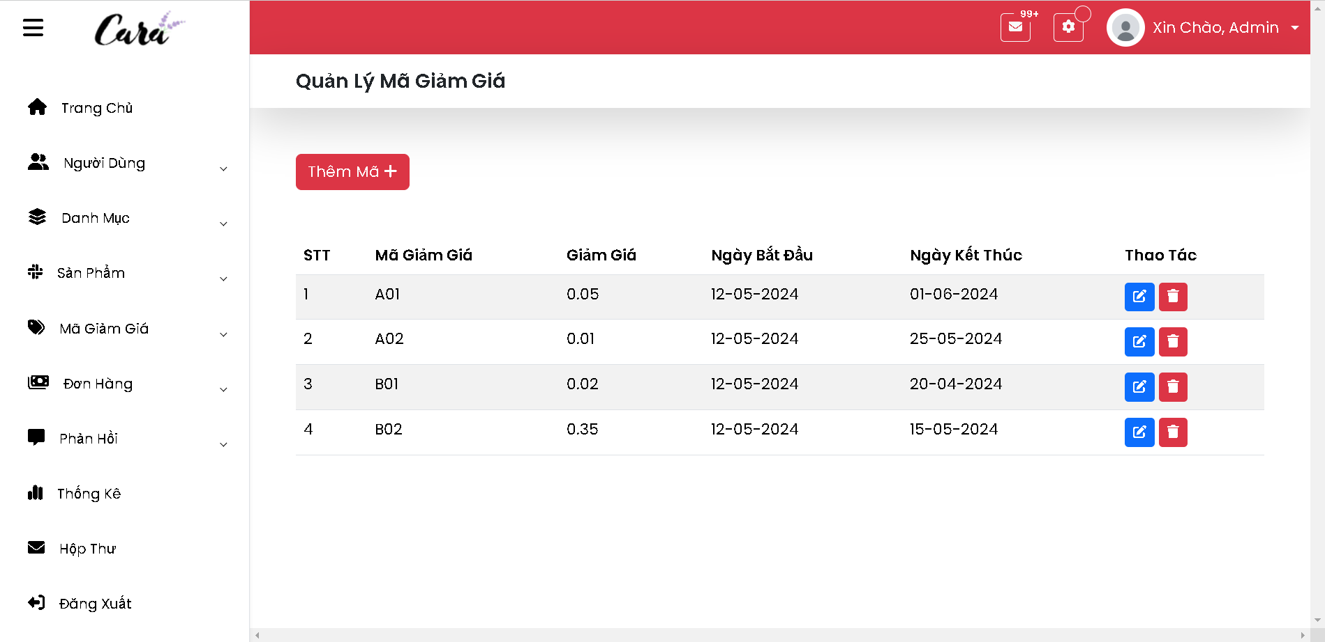

Hình 31. Trang Quản lý mã giảm giá

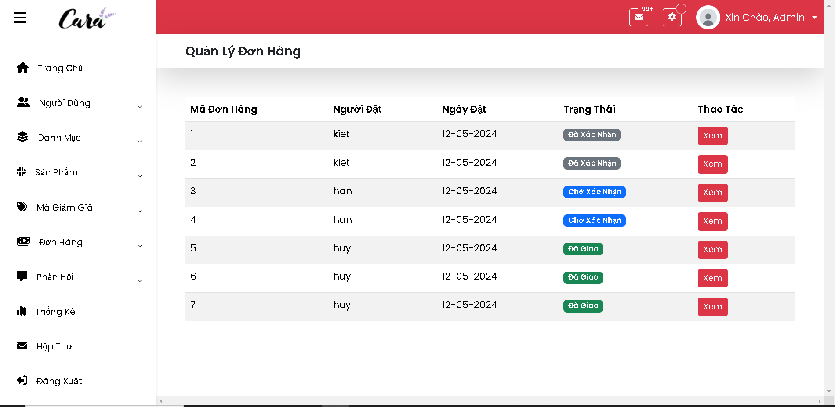

Hình 32. Trang Quản lý đơn hàng

1. **Khách hàng**

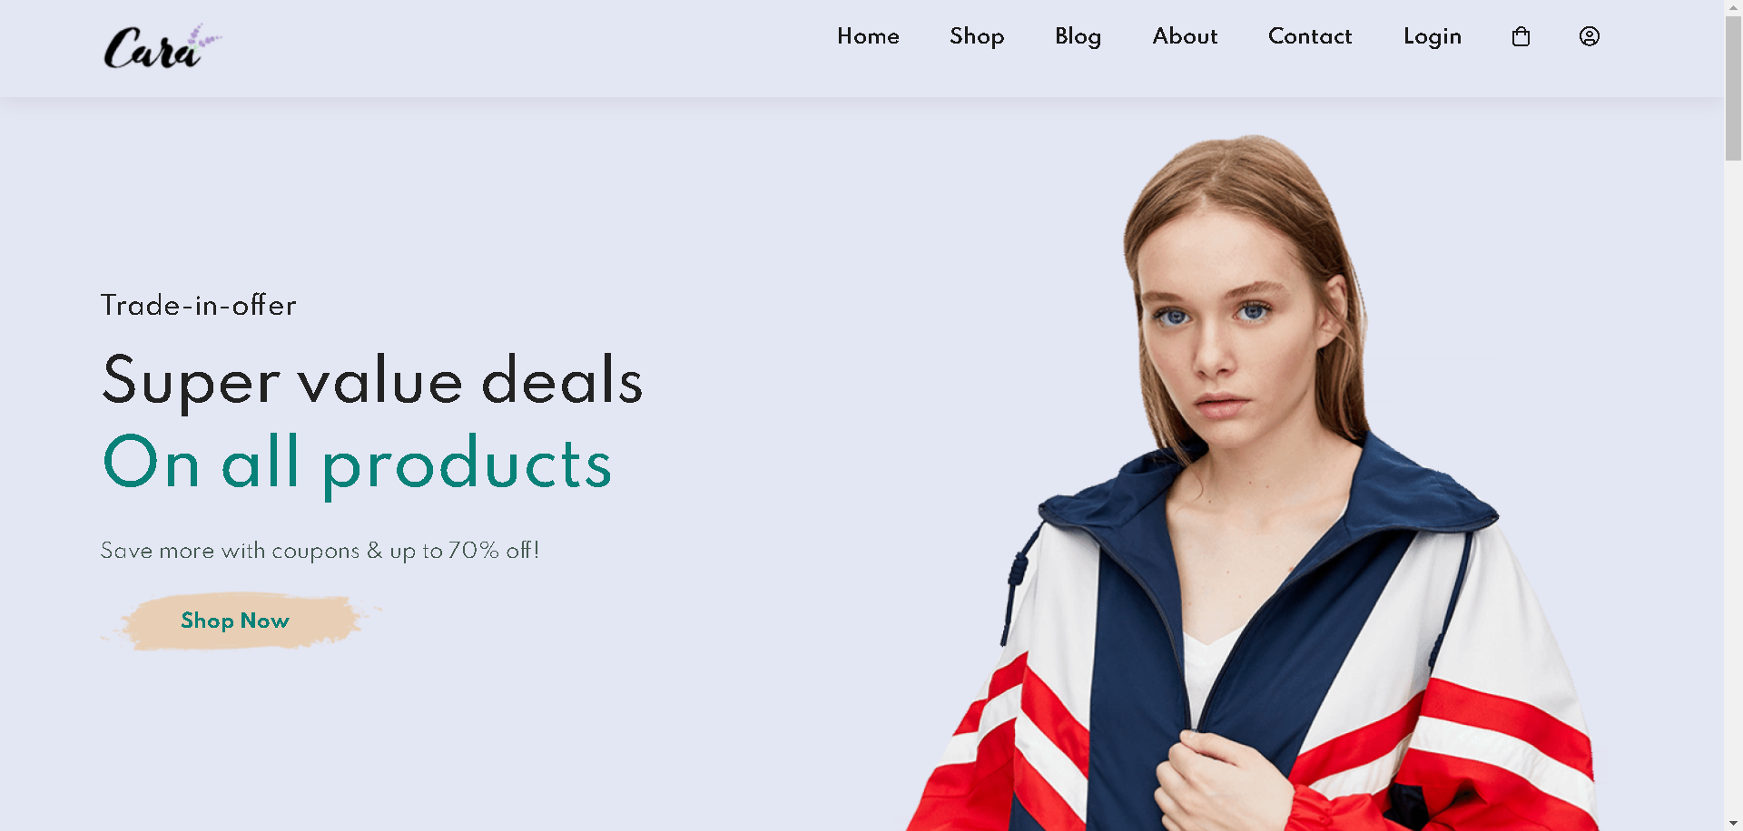

Hình 33. Giao diện website dành cho khách hàng (1)

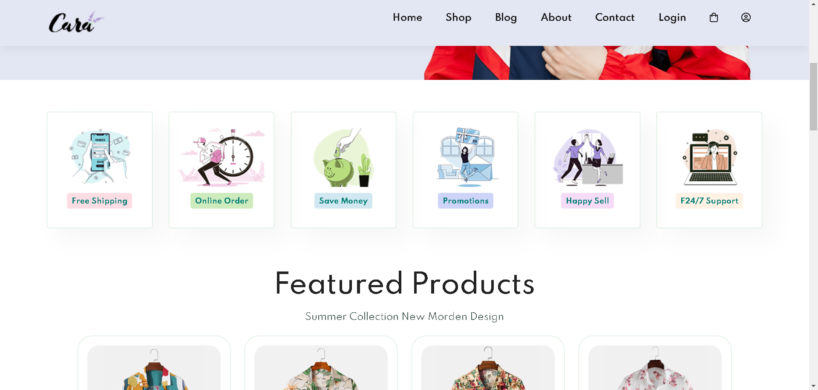

Hình 34. Giao diện website dành cho khách hàng (2)

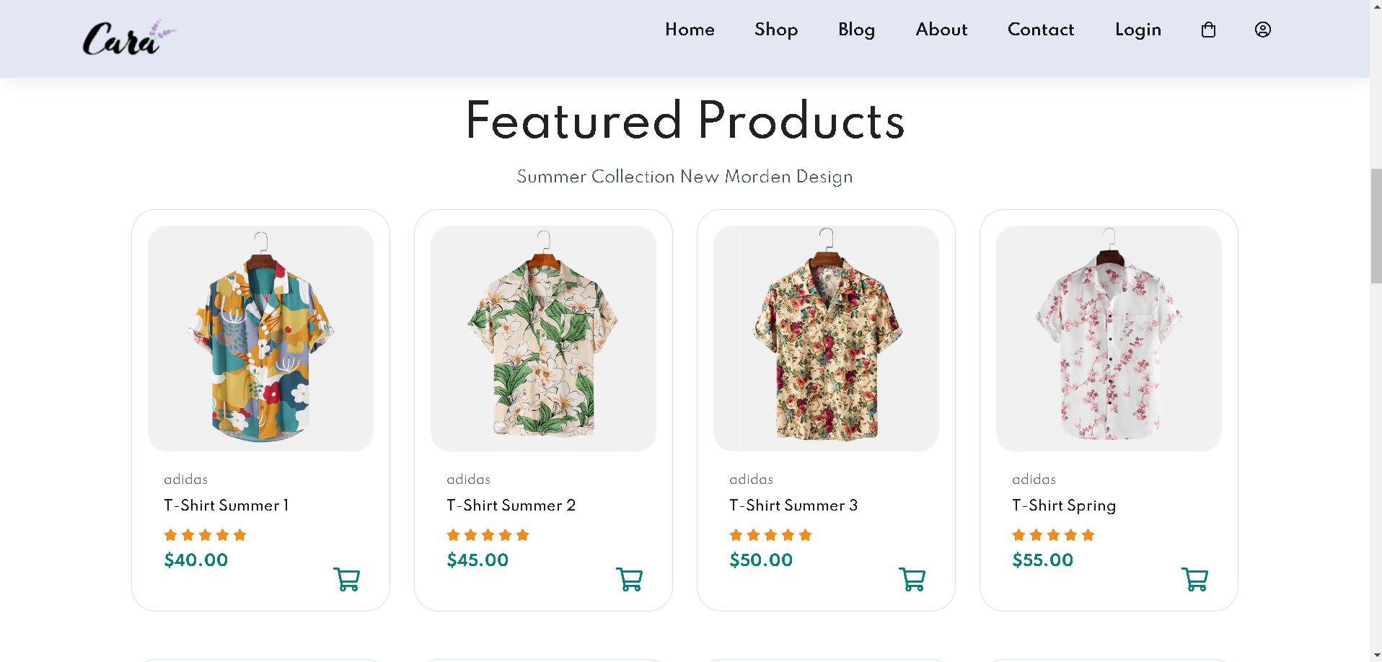

Hình 35. Giao diện website dành cho khách hàng (4)

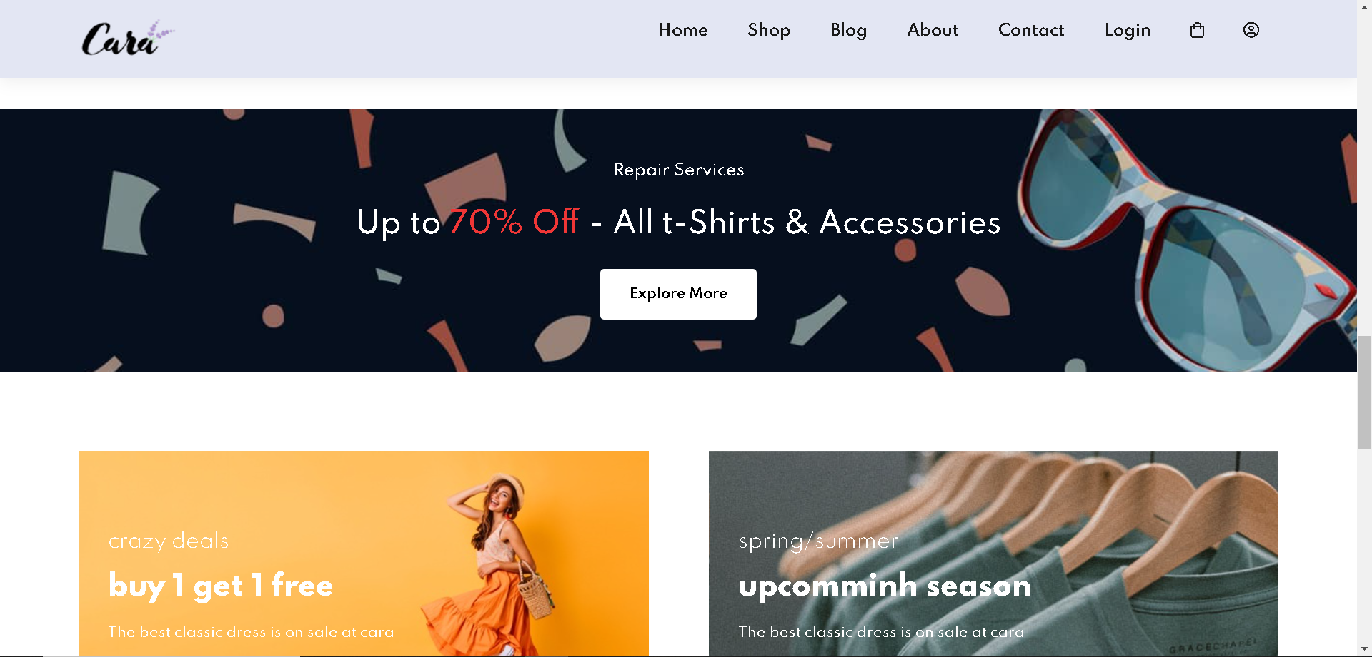

Hình 36. Giao diện website dành cho khách hàng (3)

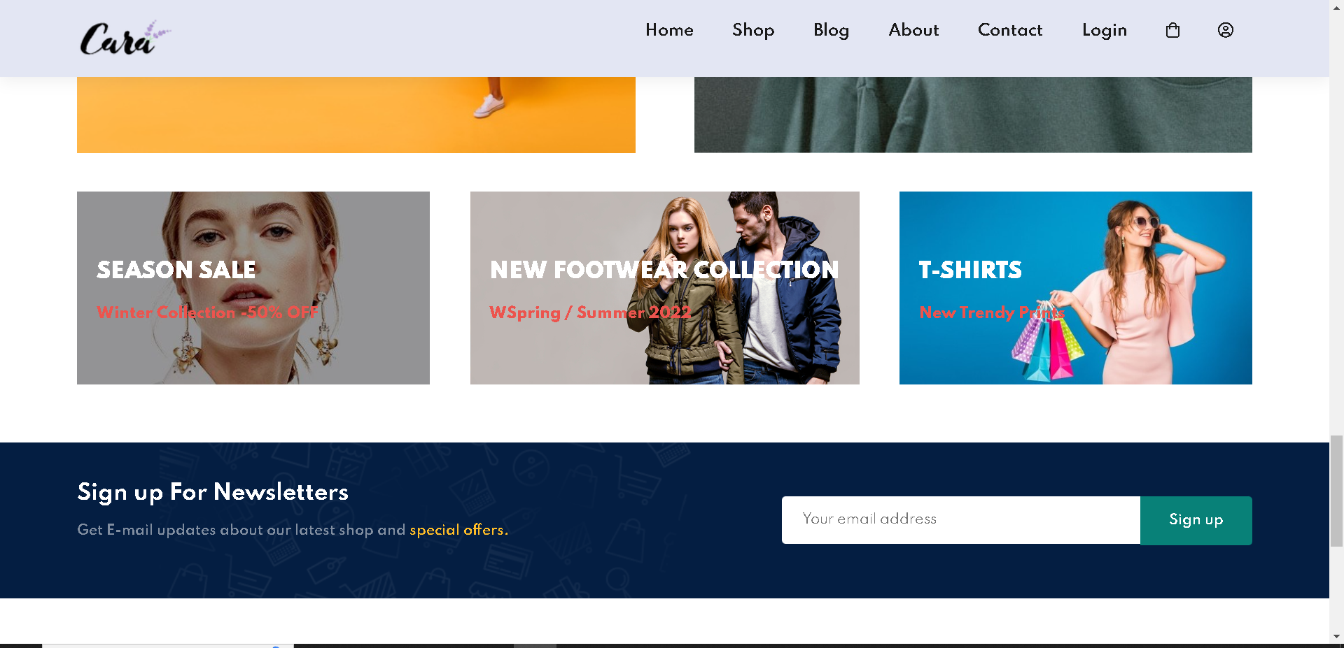

Hình 37. Giao diện website dành cho khách hàng (4)

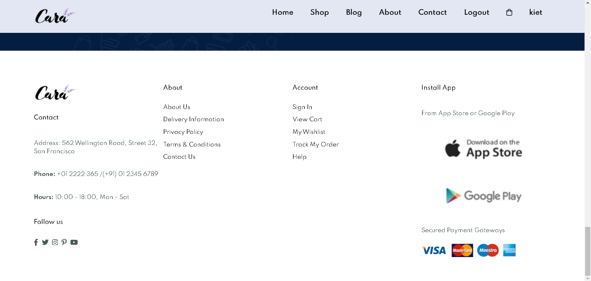

Hình 38. Giao diện websiite dành cho khách hàng

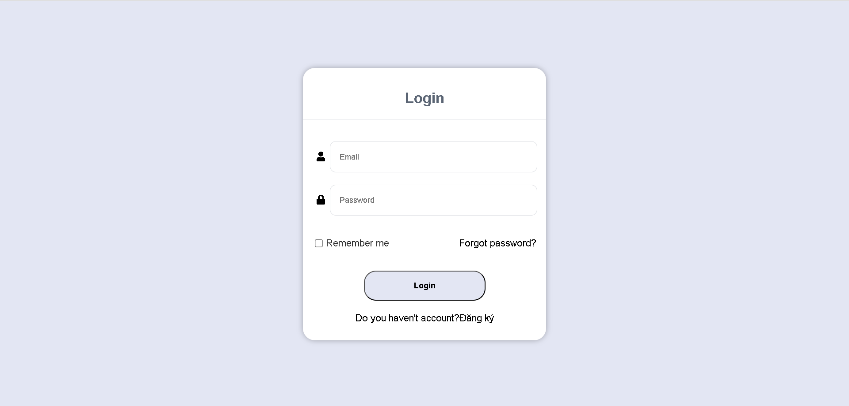

Hình 39. Trang đăng nhập cho khách hàng

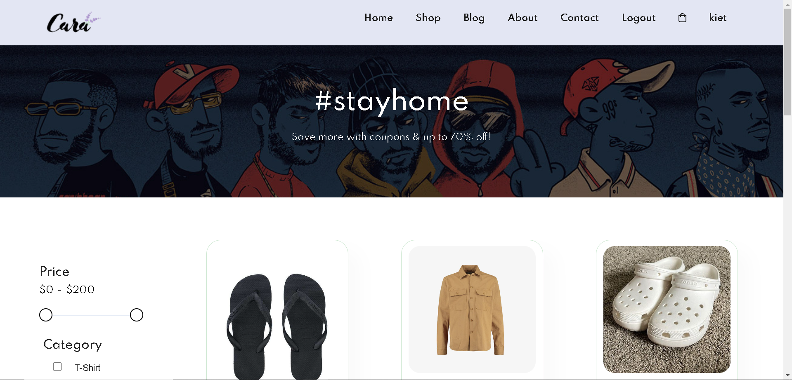

Hình 40. Trang Shop của khách hàng (1)

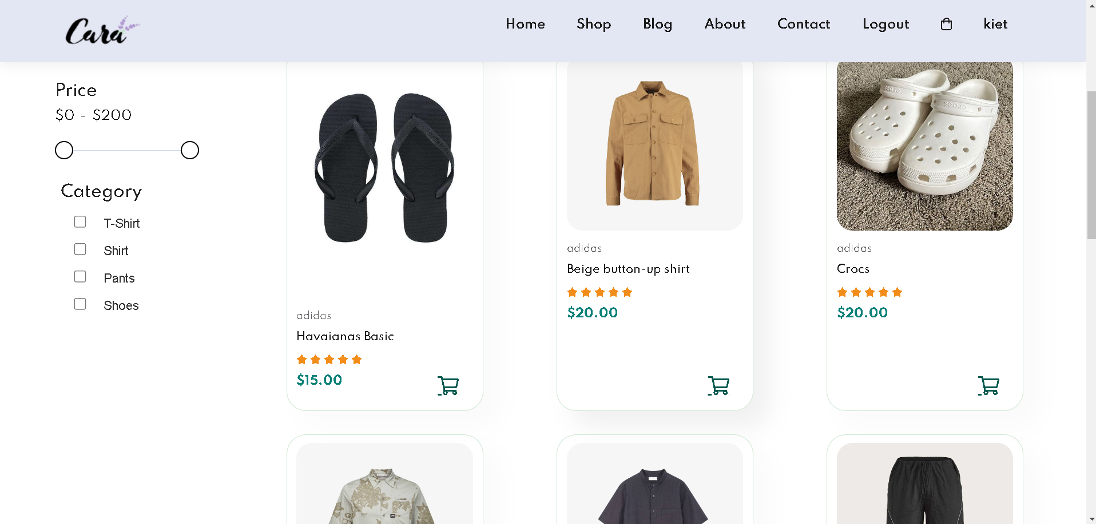

Hình 41. Trang Shop của khách hàng (2)

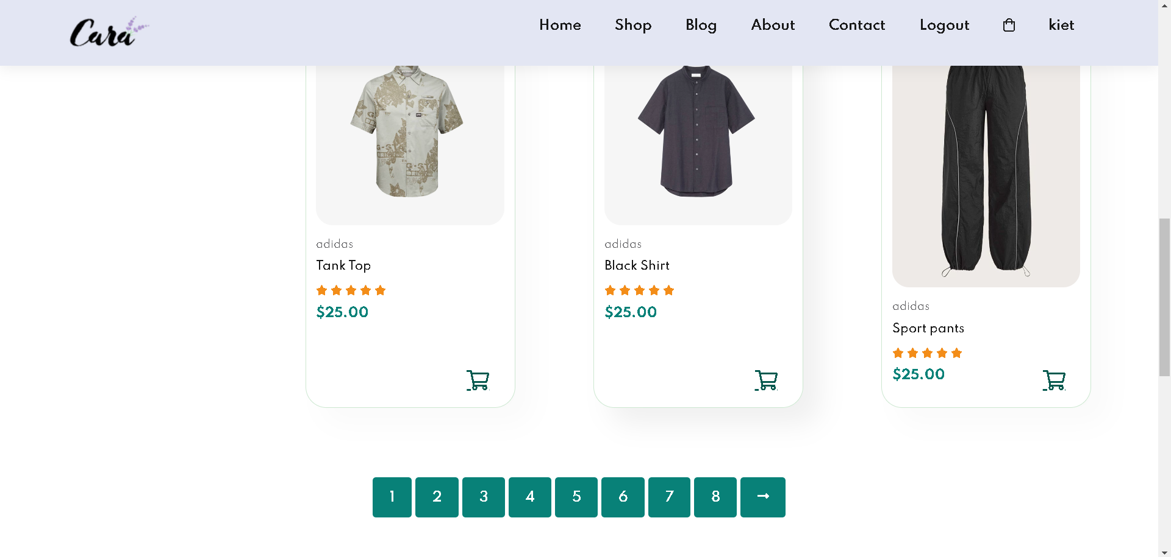

Hình 42. Trang Shop của khách hàng (3)

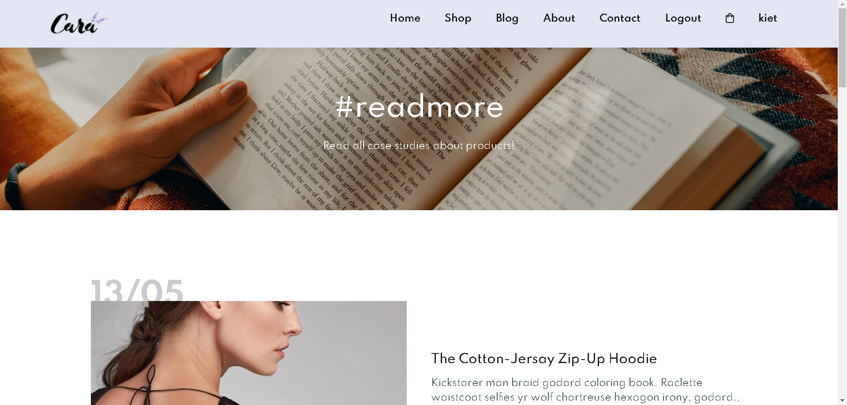

Hình 43. Trang Blog (1)

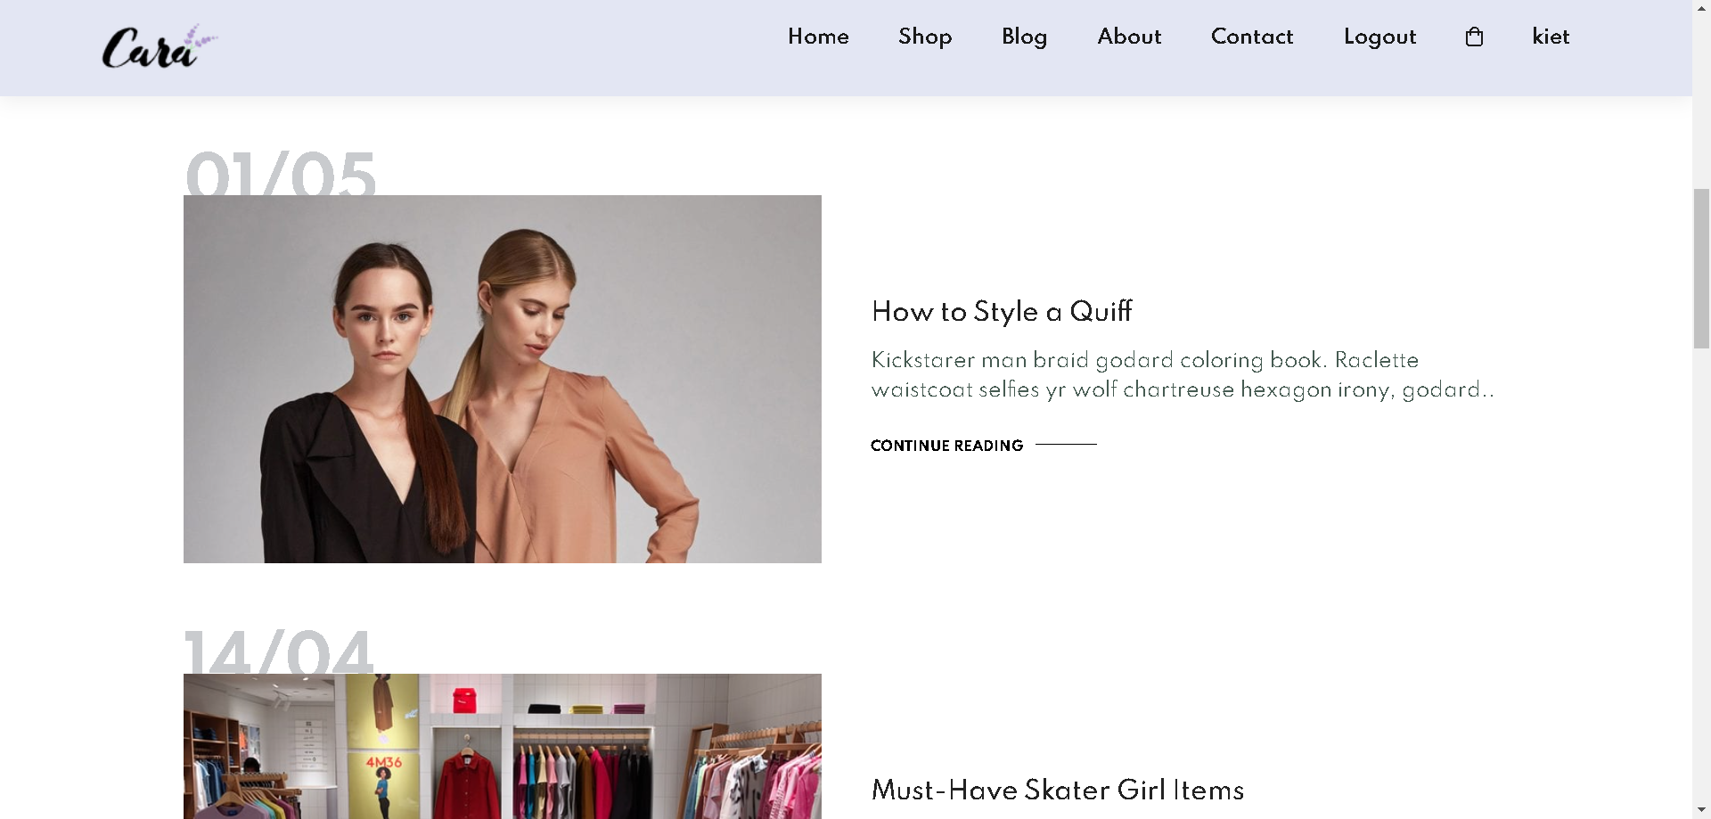

Hình 44. Trang Blog (2)

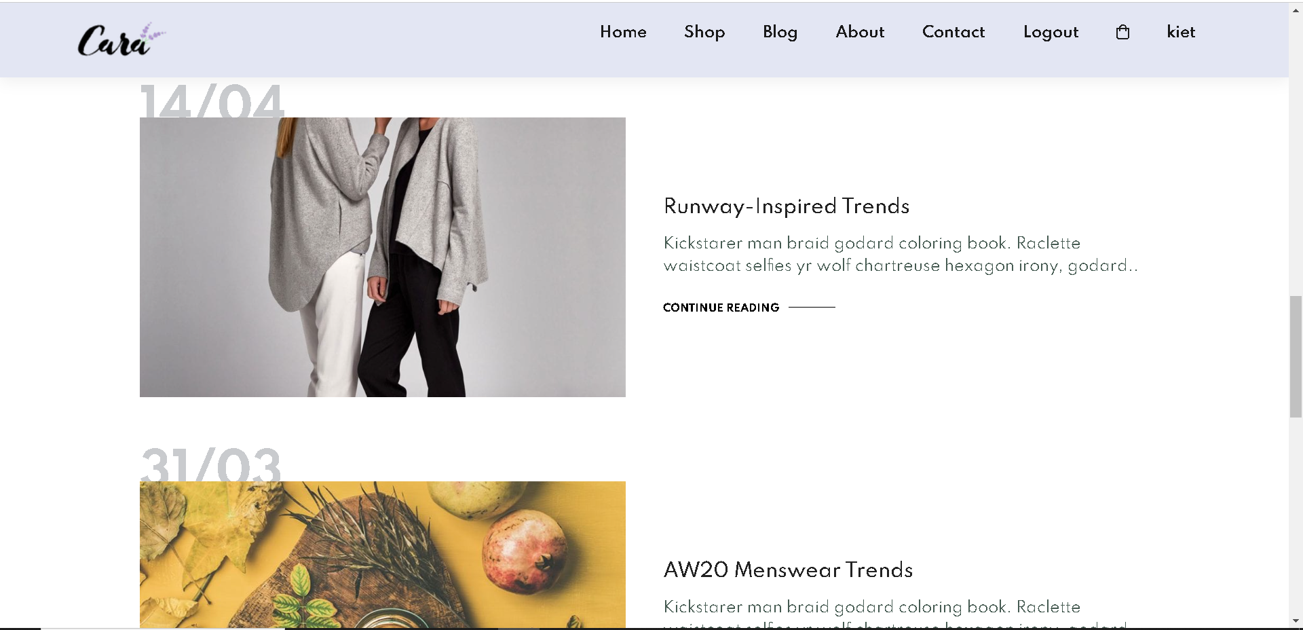

Hình 45. Trang Blog (3)

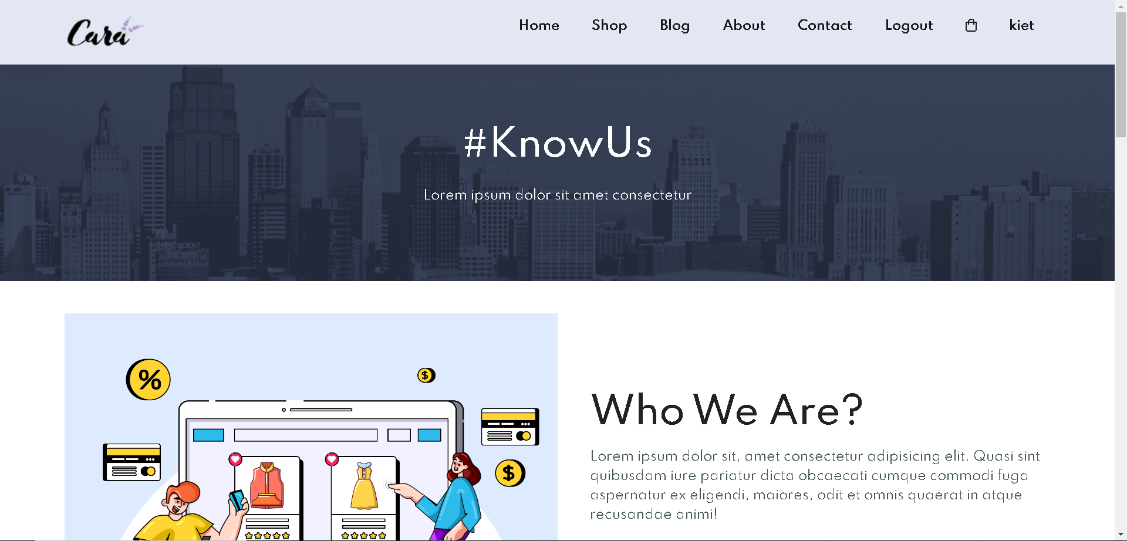

Hình 46. Trang About us (1)

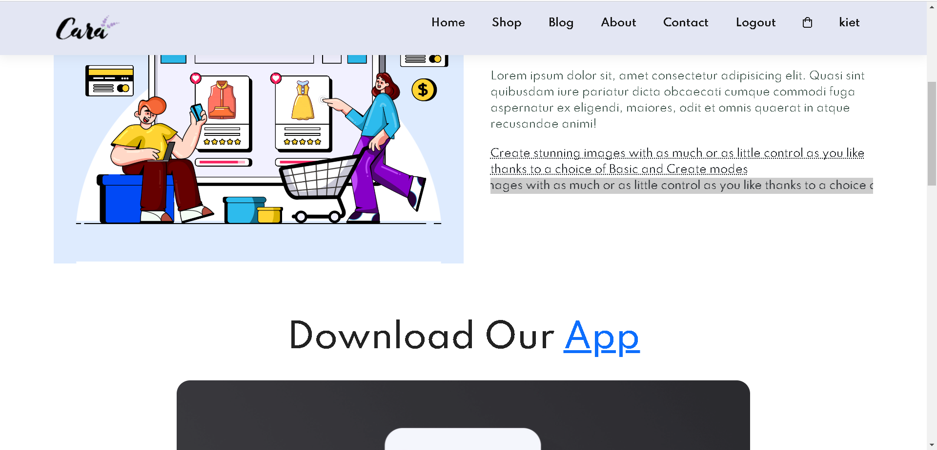

Hình 47. Trang About us (2)

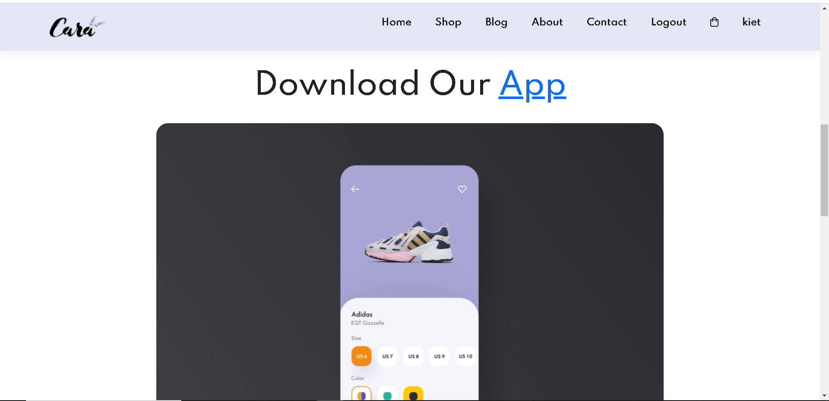

Hình 48. Trang About us (3)

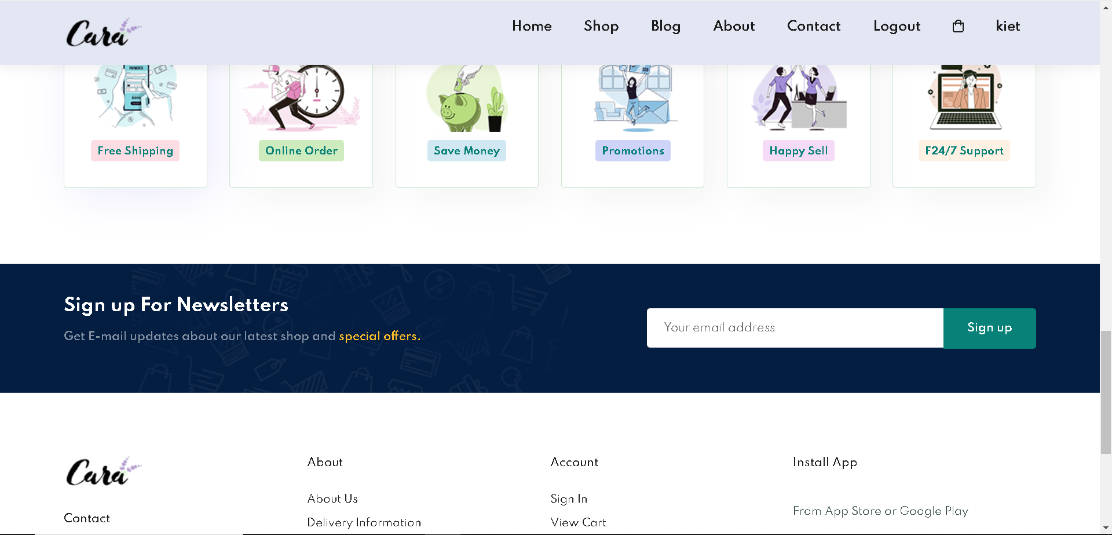

Hình 49. Trang About us (4)

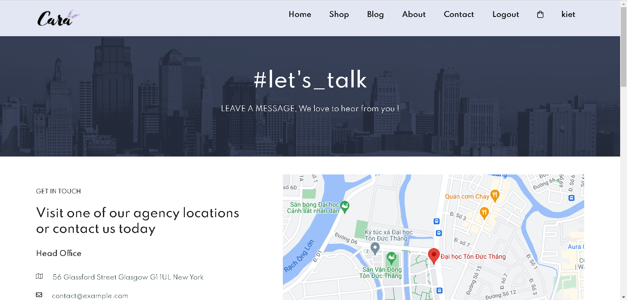

Hình 50. Trang Contact (1)

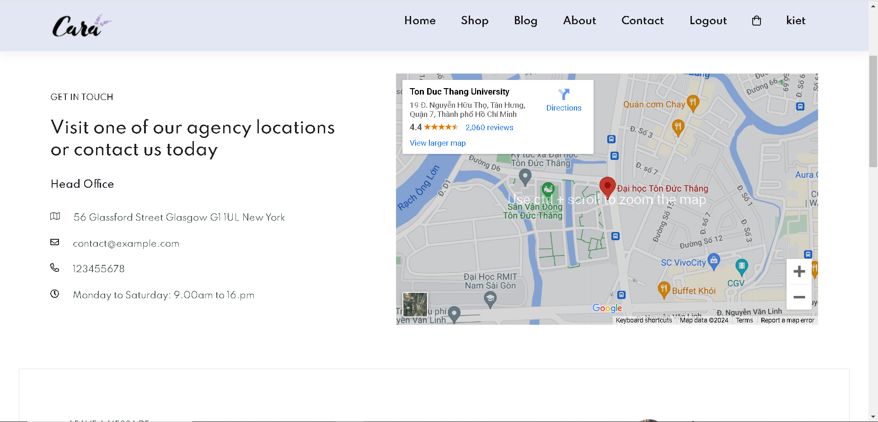

Hình 51. Trang Contact (2)

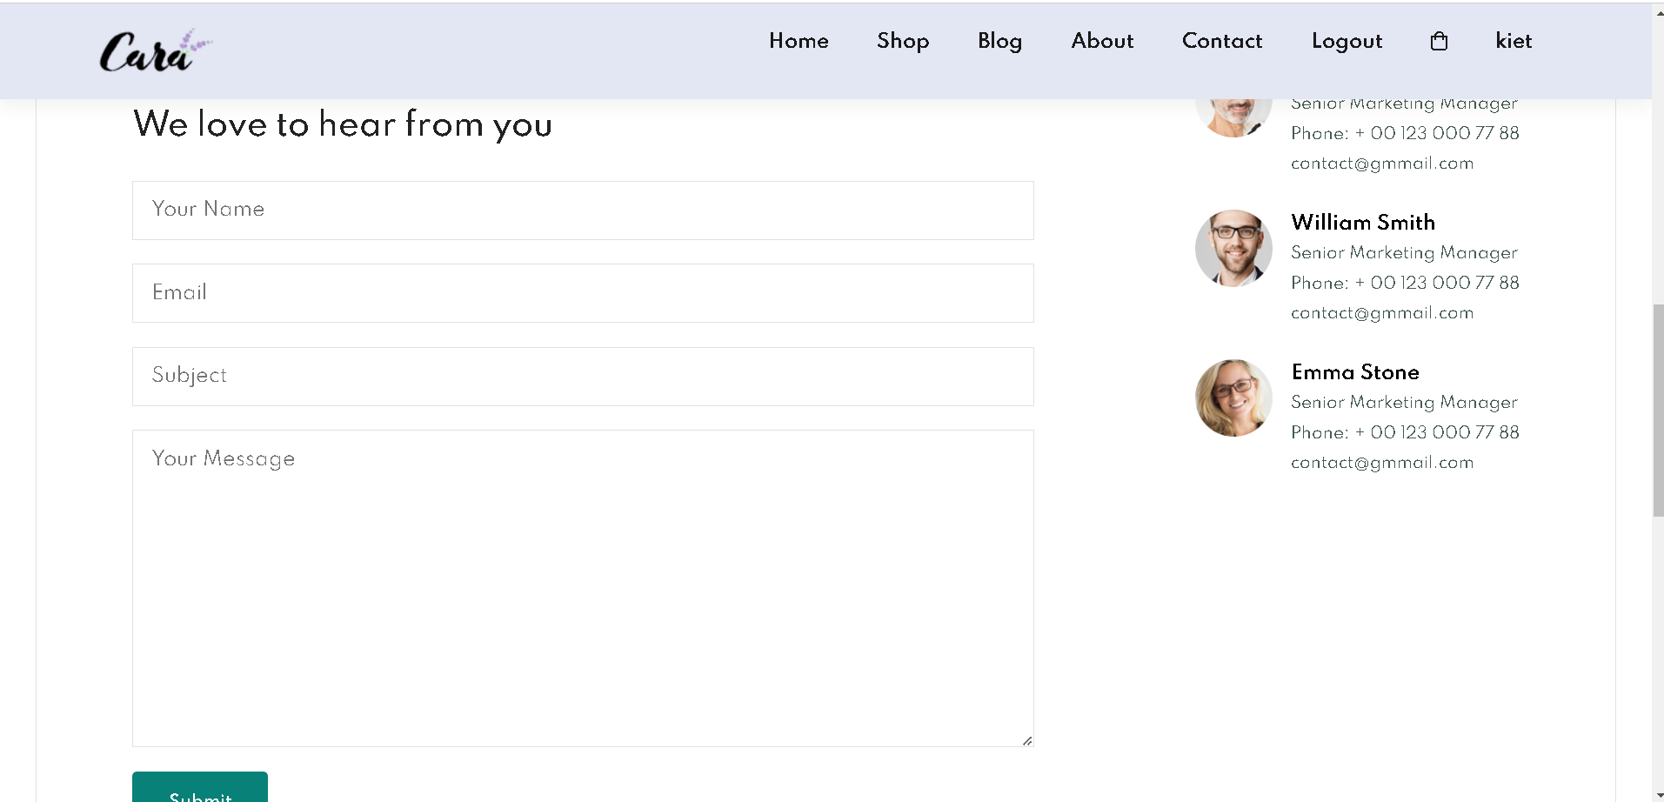

Hình 52. Trang Contact (3)

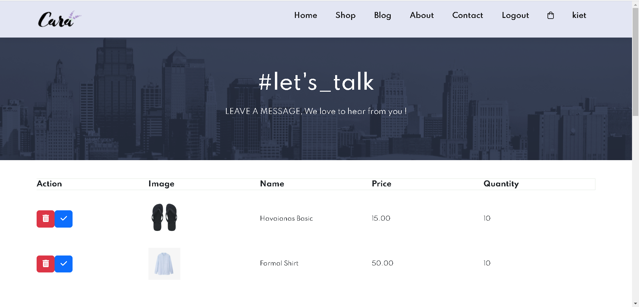

Hình 53. Trang Giỏ hàng (1)

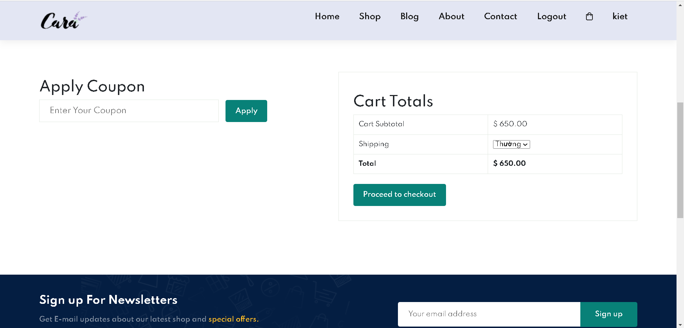

Hình 54. Trang Giỏ hàng (2)

**TÀI LIỆU THAM KHẢO**

**Tiếng Việt**

**1.** Đặc tả sơ đồ use case quản lý khách sạn. (n.d.).

Link: <https://www.bravo.com.vn/kien-thuc/quan-tri-doanh-nghiep/dac-ta-so-do-use-case-quan-ly-khach-san/>

**2.** Use Case Diagram và 5 sai lầm thường gặp. (n.d.).

Link:<https://thinhnotes.com/chuyen-nghe-ba/use-case-diagram-va-5-sai-lamthuonggap/>

**3.** Phương, N. H., Đức, H. M., & Ngân, Đ. T. (2008), Phân Tích Thiết Kế Hệ Thống Thông Tin - Phương Pháp Và Ứng Dụng, NXB Lao động - Xã hội.

**Tiếng Anh:**

**4.** J.W. Satzinger, R.B. Jackson, S.D. Burd, (2005), Object-Oriented Analysis and Design with the Unified Process, Cengage Learning.

**5.** Howard Podeswa, (2010), UML for the IT Business Analyst, Cengage Learning.

**6.** J.W. Satzinger, R.B. Jackson, S.D. Burd, (2012), Systems Analysis and Design in a Changing World, Course Technology.

## TỰ ĐÁNH GIÁ

|  |  |  |
| --- | --- | --- |
|  | Phân công | Mức độ hoàn thành |
| Chung Thái Kiệt | Trang admin | 100% |
| Lê Hân | Trang client | 100% |
| Huỳnh Thanh Bảo Ngọc | Giao diện các trang | 75% |
| Giản Hoàng Huy | Giao diện các trang | 75% |